

The Deves Insurance Public Company Limited

Software Requirement Specification - Request

[Request ID -Request Name]

Prepared by
[Firstname Lastname]
[Department Name]

Created Date: 17 October 2025
Last Updated: 22 October 2025
Version 1.0.0

Deves Insurance Public Company Limited
97 and 99 Deves Insurance Building Ratchadamnoen Klang Road, Bavorn Niwet,Phra Nakhon District, Bangkok 10200,Thailand
This document is confidential and released solely to Deves Insurance Public Company Limited

Copyright and Confidentiality Notice
© Copyright 2021 Deves Insurance Public Company Limited
All rights reserved. Reproduction in whole or in parts is prohibited without the prior written consent of the copyright owner by Deves Insurance Public Company Limited The information contained in this document is strictly confidential and must not be disclosed to any other person without the prior written consent of the copyright by Deves Insurance Public Company Limited.

Document Sign Off
Business Owners
ลงชื่อ _____________________________________  วันที่ _____________________________________  ชื่อ นามสกุล  ผู้ช่วยกรรมการผู้จัดการ สาย | ลงชื่อ _____________________________________  วันที่ _____________________________________  ชื่อ นามสกุล  ผู้ช่วยกรรมการผู้จัดการ สาย
ลงชื่อ _____________________________________  วันที่ _____________________________________  ชื่อ นามสกุล  ตำแหน่ง  ฝ่าย | ลงชื่อ _____________________________________  วันที่ _____________________________________  ชื่อ นามสกุล  ตำแหน่ง  ฝ่าย
ลงชื่อ _____________________________________  วันที่ _____________________________________  ชื่อ นามสกุล  ตำแหน่ง  ฝ่าย | ลงชื่อ ___________________________________  วันที่ ____________________________________  ชื่อ นามสกุล  ตำแหน่ง  ฝ่าย

Information Technology
ลงชื่อ ___________________________________  วันที่ ___________________________________  ชื่อ นามสกุล  ผู้ช่วยกรรมการผู้จัดการ สายสารสนเทศ | ลงชื่อ ___________________________________  วันที่ ____________________________________  ชื่อ นามสกุล  รองผู้อำนวยการ ฝ่ายพัฒนากระบวนการทางธุรกิจ
ลงชื่อ ___________________________________  วันที่ ___________________________________  ชื่อ นามสกุล  รองผู้อำนวยการ ฝ่ายเทคโนโลยี | ลงชื่อ ___________________________________  วันที่ ____________________________________  ชื่อ นามสกุล  รองผู้อำนวยการ ฝ่ายพัฒนาระบบสารสนเทศ
ลงชื่อ _____________________________________  วันที่ _____________________________________  ชื่อ นามสกุล  ตำแหน่ง  ฝ่าย | ลงชื่อ _____________________________________  วันที่ _____________________________________  ชื่อ นามสกุล  ตำแหน่ง  ฝ่าย

Data Protection Officer
ลงชื่อ _____________________________________
วันที่ _____________________________________
ชื่อ นามสกุล
ตำแหน่ง
ฝ่าย

Document History
Version | Revised Date | Revised By | Description | Note
0.1 | 17 October 2025 | นริศ เอกอนันต์กิจ | Initial Version | Description for Note
1.1 | <Day Month Year>  (17 February 2021) | First name Last name | Update

Related Documents
Version | Revised Date | Revised By | Document Name | Description
1.0 | <Day Month Year>  (17 February 2021) | First name Last name | Name of document | Description for document Related

Contact Person
Business Owner / Users
No. | Name / Position | Department | Tel | E-Mail
Information Technology
No. | Name / Position | Department | Tel | E-Mail

Table of Contents
1. PROJECT OBJECTIVE 8
2. REQUIREMENT SCOPES 8
2.1 Business Requirements ขอบเขตงานที่พัฒนาใน PHASE นี้ 8
2.2 ขอบเขตงานที่ยังไม่รวม 8
3 AS-IS PROCESS 9
5. FUNCTIONAL REQUIREMENTS 10
5.1 Screen1 10
5.2 Screen2 11
5.3 Report 12
6. Non-Functional Requirement 13
7. ข้อมูลส่วนบุคคล PDPA 15
7.2 ข้อมูลส่วนบุคคล (Personal Data) 15
7.3 ข้อมูลส่วนบุคคลอ่อนไหว (Sensitive data) 16
8. Appendix 17
8.1 ข้อมูลส่วนบุคคล PDPA 17

LIST OF TABLES
Table 1 สรุปปัญหาในการดำเนินงานและความต้องการเพิ่มเติม 9
Table 2 สิ่งที่จะได้รับหลังจากการดำเนินงาน 10
Table 4 โครงสร้างรายงาน 12
Table 6 ข้อมูลสำหรับใช้ในการออกกรมธรรม์ 19

LIST OF FIGURES
Figure 1 Business Process Diagram 9
Figure 3 Screen 1 10
Figure 3 Screen 1 11
Figure 6 Report 12

PROJECT OBJECTIVE
เนื่องจากปัจจุบันบริษัทมีการดำเนินการรับสมัครตัวแทน/นายหน้าโดยใช้เอกสารในรูปแบบกระดาษ ซึ่งต้องจัดส่งจากสาขาทั่วประเทศมายังสำนักงานใหญ่ผ่านทางไปรษณีย์ เพื่อให้หน่วยงานที่เกี่ยวข้อง ได้แก่ ฝ่ายธุรกิจสาขา ฝ่ายบริหารจัดการเบี้ยประกันภัย ฝ่ายเทคโนโลยี และฝ่ายสำนักนิติกรรม ดำเนินการตรวจสอบเอกสารและเปิดรหัส Agent/Source ให้กับตัวแทน/นายหน้า เพื่อให้สามารถนำเสนอผลิตภัณฑ์ของบริษัทได้ ซึ่งกระบวนการดังกล่าวมีข้อจำกัดหลายประการเช่น การดำเนินการเอกสารใช้เวลานาน ไม่สามารถติดตามสถานะของการดำเนินการเอกสารได้ และเนื่องจากระหว่างการดำเนินการเอกสาร ทางบริษัทอนุญาตให้ตัวแทน/นายหน้า สามารถดำเนินการขายผลิตภัณฑ์ประกันภัยได้ ซึ่งเสี่ยงต่อการทุจริต ดังนั้นจึงออกแบบระบบจัดการตัวแทนนายหน้า เพื่อที่จะสามารถติดตามสถานะของการดำเนินการเอกสารได้ รวมถึงสามารถเสนอลงนามอิเล็กทรอนิกส์ภายในระบบ

REQUIREMENT SCOPES

Business Requirements ขอบเขตงานที่พัฒนาใน PHASE นี้
BR ID | Business Requirement | Priority  (High, Medium, Low)
BR ID_001 | ระบบ Monitor ติดตามสถานะของชุดสัญญา(ไฟล์)ตัวแทน / นายหน้า | High
BR ID_002 | ระบบ Monitor ติดตามสถานะของชุดสัญญา(ฉบับจริง)ตัวแทน / นายหน้า | High
BR ID_003 | ขั้นตอนการเก็บ Log Transaction เพื่อดูเรื่อง SLA | High
BR ID_004 | การเข้าใช้งานระบบสามารถใช้ได้เพียง AD User ภายใต้บริษัท | High
BR ID_005 | สามารถควบคุมสิทธิ์การเข้าถึงหน้าจอของฝ่ายต่าง ๆ ได้ | High
BR ID_006 | ระบบสามารถแนบไฟล์เอกสารชุดสัญญาได้ | High
BR ID_007 | เมื่อมีการสั่งแก้เอกสาร ระบบสามารถรองรับให้เจ้าหน้าที่ฝ่ายธุรกิจ(สาขา)แนบไฟล์เอกสารเพิ่มเติมได้ | High
BR ID_008 | เมื่อมีการสั่งแก้เอกสาร ระบบสามารถรองรับให้เจ้าหน้าที่ฝ่ายธุรกิจ(สำนักงานใหญ่)เพิ่มไฟล์เอกสารใหม่ได้ | High
BR ID_009 | รองรับการส่งเอกสารลงนามอิเล็กทรอนิกส์ | High
BR ID_010 | ระบบสามารถเลือกรายการเอกสารที่ต้องการแก้ไขได้ | High
BR ID_011 | รองรับการกรอกข้อมูลเพื่อตรวจสอบปปง.และสร้างรหัส Agent/Source | High
BR ID_012 | รองรับการเชื่อมการตรวจสอบปปง.ผ่านเว็บเซอร์วิส | High
BR ID_013 | รองรับการเชื่อมต่อการสร้างรหัส Agent/Source ผ่านเว็บเซอร์วิส | High
BR ID_014 | ระบบสามารถสร้างรหัส Agent/Source ได้อัตโนมัติ | High
BR ID_015 | เปลี่ยน Flow จากการทำ Parallel เป็น ผ่านการ Approve จากนิติกรรม ก่อนจึงส่งต่อให้ IT ทำการสร้าง Agent source | High
BR ID_016 | เมื่อครบกำหนดระยะเวลาในการแก้ไขเอกสารให้ระบบสามารถระงับรหัส Agent/Source ได้อัตโนมัติ | High
BR ID_017 | มีเมลแจ้งเตือนถึงทุกฝ่ายที่เกี่ยวข้องเมื่อฝ่ายนิติกรรมทำการ Approve หรือ Reject | High
BR ID_018 | Logic เลขที่สัญญา เป็นไปตามที่ฝ่ายสำนักนิติกรรมกำหนด | High

Priority: High = เป็นส่วนที่ต้องดำเนินการก่อนหากมีข้อจำกัดของเวลา, Medium = ส่วนที่กระทบกับ business, Low = ไม่กระทบกับ business โดยตรง

ขอบเขตงานที่ยังไม่รวม
- Insert Text
- Insert Text
- Insert Text

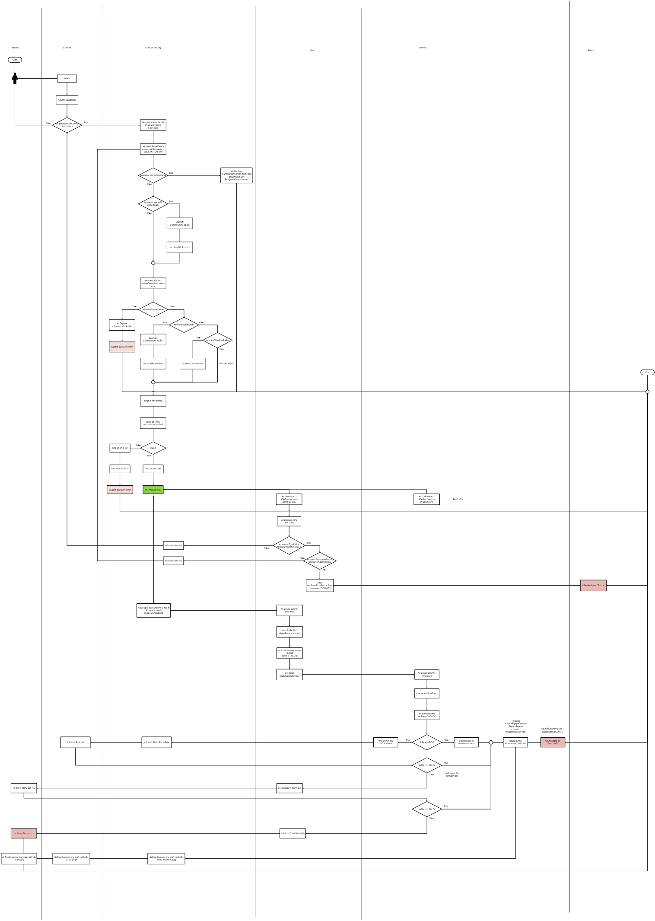
AS-IS PROCESS
- BUSINESS PROCESS DIAGRAM
- สรุปปัญหาในการดำเนินงานและความต้องการเพิ่มเติม
Table 1 สรุปปัญหาในการดำเนินงานและความต้องการเพิ่มเติม
สรุปปัญหาในการดำเนินงานและความต้องการเพิ่มเติม
ลำดับที่ | ขั้นตอนการทำงาน | ปัญหาในการดำเนินงาน | ความต้องการเพิ่มเติม
1 | ขั้นตอนการติดตามสถานะเอกสาร | ปัจจุบันไม่สามารถติดตามสถานะเอกสารได้ | ออกแบบระบบที่สามารถติดตามสถานะเอกสารได้
2 | ขั้นตอนการเก็บ Log Transaction | ปัจจุบันไม่สามารถเก็บ Log ได้ | ออกแบบระบบที่สามารถเก็บ Log Transaction ได้
3 | ขั้นตอนการส่งลงนามเอกสาร | ส่งเอกสารชุดสัญญาฉบับจริง(กระดาษ) ในการลงนาม | ส่งเอกสารชุดสัญญา(ไฟล์) ในการลงนามอิเล็กทรอนิกส์
4 | ขั้นตอนการแจ้งแก้ไขเอกสาร | แจ้งแก้ไขเอกสารผ่านอีเมล | แจ้งแก้ไขเอกสารผ่านระบบ
5 | ขั้นตอนตรวจสอบผ่านปปง. | ปัจจุบันเข้าไปตรวจสอบในเว็บไซต์ของปปง. | ระบบสามารถตรวจสอบปปง.ผ่านเว็บเซอร์วิส
6 | ขั้นตอนการสร้างรหัส Agent/Source | ฝ่ายพัฒนากระบวนการทางธุรกิจดำเนินการเปิดรหัส Agent/Source | ระบบสามารถสร้างรหัส Agent/Source ได้อัตโนมัติ
7 | ขั้นตอนการระงับรหัส Agent/Source | ฝ่ายสำนักนิติกรรมต้องแจ้งเวลาครบกำหนดเวลาการแก้ไขเอกสารชุดสัญญากับฝ่ายบริหารจัดการเบี้ยฯ เพื่อดำเนินการระงับ Agent/Source | เมื่อครบกำหนดเวลาการแก้ไขเอกสารชุดสัญญา ระบบสามารถระงับรหัส Agent/Source ได้อัตโนมัติ
- TO-BE PROCESS
- BUSINESS PROCESS DIAGRAM
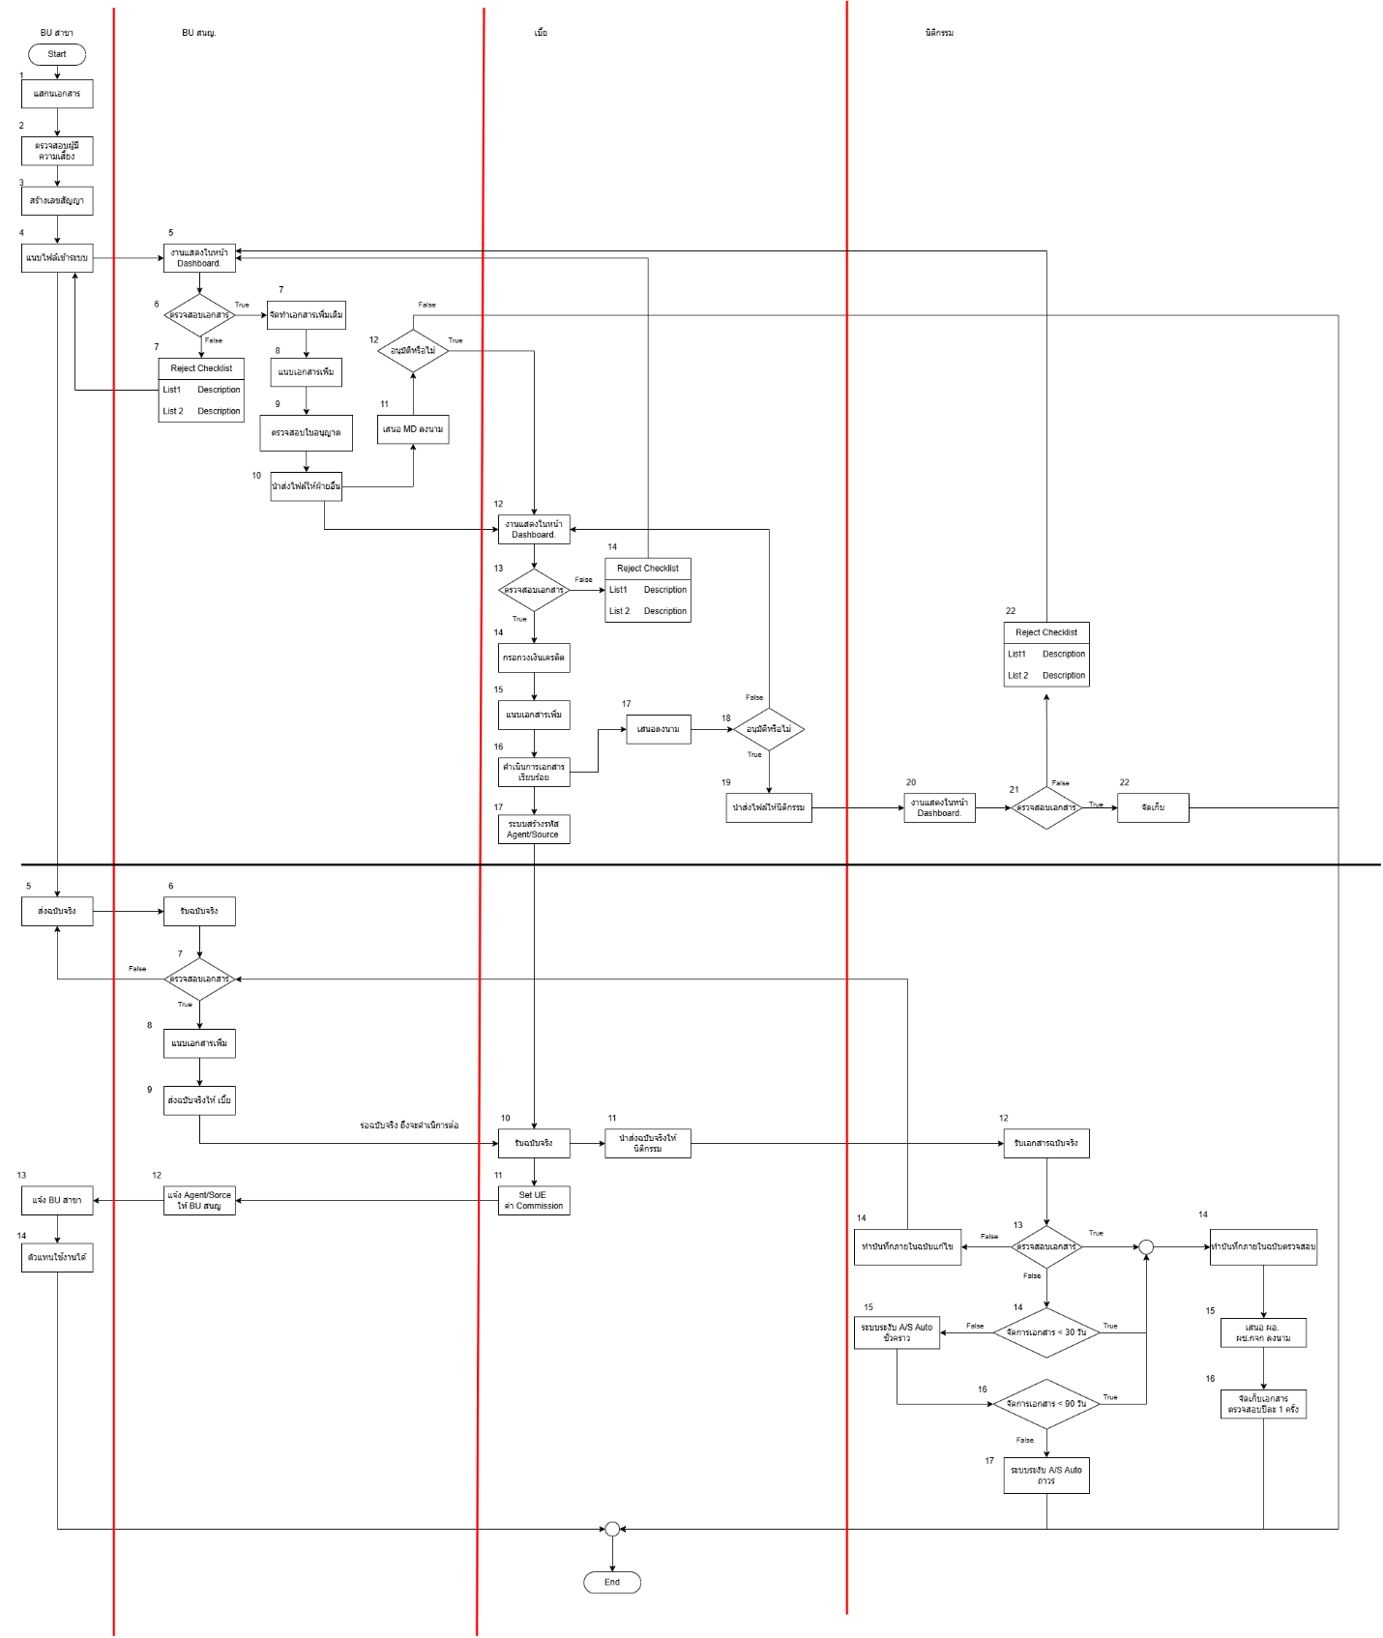
- สิ่งที่จะได้รับหลังจากการดำเนินงาน
Table 2 สิ่งที่จะได้รับหลังจากการดำเนินงาน
สิ่งที่จะได้รับหลังจาการดำเนินงาน
ลำดับที่ | ปัญหาในการดำเนินงาน | ความต้องการเพิ่มเติม | สิ่งที่ปรับปรุง
1 | ปัจจุบันไม่สามารถติดตามสถานะเอกสารได้ | ออกแบบระบบที่สามารถติดตามสถานะเอกสาร | ระบบสามารถติดตามสถานะเอกสารได้
2 | ปัจจุบันไม่สามารถเก็บ Log ได้ | ออกแบบระบบที่สามารถเก็บ Log Transaction | ระบบสามารถเก็บ Log Transaction ได้
3 | ส่งเอกสารชุดสัญญาฉบับจริง(กระดาษ) ในการลงนาม | ส่งเอกสารชุดสัญญา(ไฟล์) ในการลงนามอิเล็กทรอนิกส์ | สามารถลงนามอิเล็กทรอนิกส์เอกสารชุดสัญญา(ไฟล์)
4 | แจ้งแก้ไขเอกสารผ่านอีเมล | แจ้งแก้ไขเอกสารผ่านระบบ | ระบบสามารถแจ้งแก้ไขเอกสารได้
5 | ปัจจุบันเข้าไปตรวจสอบในเว็บไซต์ของปปง. | ระบบสามารถตรวจสอบปปง.ผ่านเว็บเซอร์วิส | ตรวจสอบปปง.ผ่านระบบ
6 | ฝ่ายพัฒนากระบวนการทางธุรกิจดำเนินการเปิดรหัส Agent/Source | สร้างรหัส Agent/Source ได้อัตโนมัติ | ระบบสามารถสร้างรหัส Agent/Source ได้อัตโนมัติ
7 | ฝ่ายสำนักนิติกรรมต้องแจ้งเวลาครบกำหนดเวลาการแก้ไขเอกสารชุดสัญญากับฝ่ายบริหารจัดการเบี้ยฯ เพื่อดำเนินการระงับ Agent/Source | เมื่อครบกำหนดเวลาการแก้ไขเอกสารชุดสัญญา สามารถระงับรหัส Agent/Source ได้อัตโนมัติ | เมื่อครบกำหนดเวลาการแก้ไขเอกสารชุดสัญญา ระบบสามารถระงับรหัส Agent/Source ได้อัตโนมัติ

FUNCTIONAL REQUIREMENTS
  - Flow ของระบบจัดการตัวแทน/นายหน้า

- ขั้นตอนการทำงานฝ่ายธุรกิจ(สาขา)
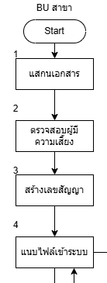
  - เจ้าหน้าที่ฝ่ายธุรกิจสาขาจัดทำชุดเอกสารสัญญา และนำชุดเอกสารแสกนเอกสาร โดยการแสกนจะแสกนเอกสารทั้งชุดเป้น 1 ไฟล์เอกสาร นำมาแนบและกรอกข้อมูลเพื่อตรวจสอบผู้ที่มีความเสี่ยงในระบบเพื่อสร้างเลขที่ชุดสัญญา

- ขั้นตอนการดำเนินการเอกสาร(ไฟล์)ของฝ่ายธุรกิจ(สำนักงานใหญ่)
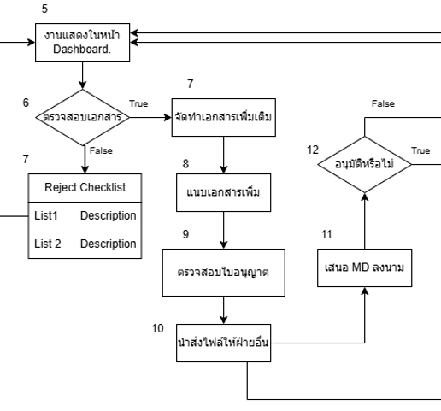
2.1. เมื่อเจ้าหน้าที่สาขาได้แนบเอกสารเข้าระบบ ระบบส่งรายการมาแสดงในหน้าจอ Home ของฝ่ายธุรกิจ(สำนักงานใหญ่)
2.2. เจ้าหน้าที่ฝ่ายธุรกิจทำการตรวจสอบรายการ
- กรณีมีเอกสารที่ต้องแก้ไขหรือไม่ครบถ้วน เจ้าหน้าที่ฝ่ายธุรกิจจะทำการแจ้งเอกสารที่ต้องการแก้ไขกับทางฝ่ายธุรกิจ(สาขา) ในหน้าจอสั่งแก้ไข เพื่อให้ฝ่ายธุรกิจแนบไฟล์เอกสารที่แก้ไขมาเพิ่มเติม
- กรณีเอกสารถูกต้องครบถ้วน จัดทำเอกสารเพิ่มเติมและตรวจสอบวันหมดอายุของเลขที่ใบอนุญาตตัวแทน/นายหน้า

- ขั้นตอนการดำเนินการเอกสาร(ไฟล์)ของฝ่ายบริหารจัดการเบี้ยประกันภัย
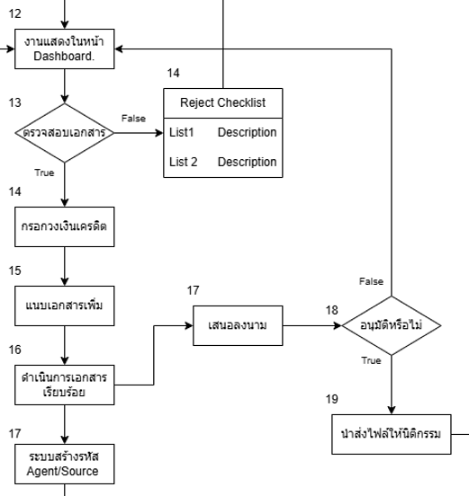
3.1. เมื่อกรรมการผู้จัดการอนุมัติเอกสาร ระบบจะนำส่งรายการไปยังฝ่ายบริหารจัดการเบี้ยประกันภัยดำเนินการเอกสาร
3.2. เจ้าหน้าที่ฝ่ายบริหารจัดการเบี้ยประกันภัยทำการตรวจสอบรายการ
- กรณีมีเอกสารที่ต้องแก้ไขหรือไม่ครบถ้วน เจ้าหน้าที่ฝ่ายบริหารจัดการเบี้ยประกันภัยจะทำการแจ้งเอกสารที่ต้องการแก้ไขกับทางฝ่ายธุรกิจ(สำนักงานใหญ่) ในหน้าจอสั่งแก้ไข เพื่อให้ฝ่ายธุรกิจแนบไฟล์เอกสารชุดสัญญาที่แก้ไขมาใหม่
- กรณีเอกสารถูกต้องครบถ้วน จัดทำเอกสารเพิ่มเติมและกรอกวงเงินเครดิตในระบบ
3.3. เจ้าหน้าที่นำส่งไฟล์เอกสาร เสนอผู้ช่วยกรรมผู้จัดการและผู้อำนวยการฝ่ายลงนามอนุมัติ โดยเมื่อนำส่งเอกสารเสร็จสิ้นระบบสร้างรหัส Agent/Source อัตโนมัติแต่ยังไม่สามารถใช้งานได้จนกว่าเอกสาร(ฉบับจริง)จะมาถึง จึงดำเนินการตั้งค่ารหัส Agent/Source ได้
- กรณีอนุมัติ ระบบจะนำส่งรายการไปยังฝ่ายสำนักนิติกรรมประกันภัยดำเนินการเอกสาร
- กรณีไม่อนุมัติ รายการจะถูกตีกลับไปยังฝ่ายบริหารจัดการเบี้ยประกันภัย ให้ตรวจสอบเอกสารอีกครั้ง

- ขั้นตอนการดำเนินการเอกสาร(ไฟล์)ของฝ่ายสำนักนิติกรรมประกันภัย
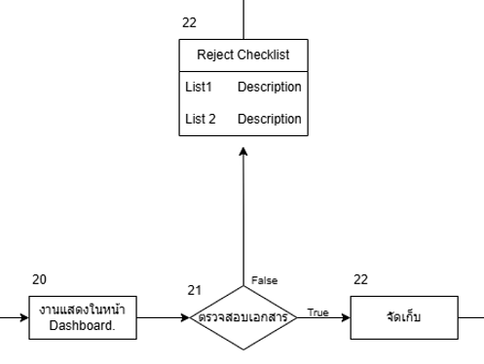
4.1. เมื่อผู้ช่วยกรรมผู้จัดการและผู้อำนวยการฝ่ายลงนามอนุมัติเอกสาร ระบบจะนำส่งรายการไปยังฝ่ายสำนักนิติกรรมประกันภัย
4.2. เจ้าหน้าที่ฝ่ายสำนักนิติกรรมประกันภัยทำการตรวจสอบรายการ
- กรณีมีเอกสารที่ต้องแก้ไขหรือไม่ครบถ้วน เจ้าหน้าที่ฝ่ายสำนักนิติกรรมประกันภัยจะทำการแจ้งเอกสารที่ต้องการแก้ไขกับทางฝ่ายธุรกิจ(สำนักงานใหญ่) ในหน้าจอสั่งแก้ไข เพื่อให้ฝ่ายธุรกิจแนบไฟล์เอกสารชุดสัญญาที่แก้ไขมาใหม่
- กรณีเอกสารถูกต้องครบถ้วน อนุมัติรายการและจัดเก็บไฟล์เอกสาร

- ขั้นตอนการดำเนินการเอกสาร(ฉบับจริง) ของฝ่ายธุรกิจ(สาขา) และฝ่ายธุรกิจ(สำนักงานใหญ่)
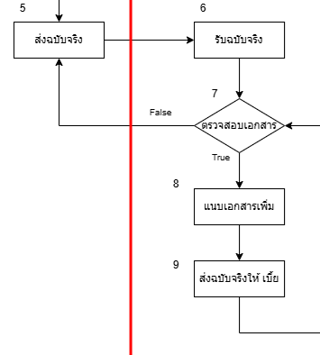
5.1. เมื่อเจ้าหน้าที่ฝ่ายธุรกิจ(สาขา) ทำการแนบไฟล์เอกสารเข้าระบบ เจ้าหน้าที่จะนำส่งเอกสาร(ฉบับจริง) มายังสำนักงานใหญ่ผ่านทางไปรษณีย์
5.2. เจ้าหน้าที่ฝ่ายธุรกิจ(สำนักงานใหญ่) เข้ารับเอกสารและดำเนินการตรวจสอบเอกสาร
- กรณีมีเอกสารที่ต้องแก้ไขหรือไม่ครบถ้วน เจ้าหน้าที่ฝ่ายธุรกิจ(สำนักงาน) จะทำการรอเอกสารที่ต้องแก้ไขจากทางฝ่ายธุรกิจ(สาขา) เนื่องจากเอกสาร(ไฟล์) มีการดำเนินการก่อนเอกสาร(ฉบับจริง)จะมาถึง ทำให้เมื่อมีการสั่งแก้ไขจะเป็นการสั่งแก้ไขตั้งแต่การดำเนินการเอกสาร(ไฟล์) และนำส่งเอกสารที่แก้ไข(ฉบับจริง)ตามมาในภายหลัง
- กรณีเอกสารถูกต้องครบถ้วน จัดทำเอกสารเพิ่มเติมและนำส่งให้ฝ่ายบริหารจัดการเบี้ยประกันภัยดำเนินการต่อ

- ขั้นตอนการดำเนินการเอกสาร(ฉบับจริง) ของฝ่ายบริหารจัดการเบี้ยประกันภัย
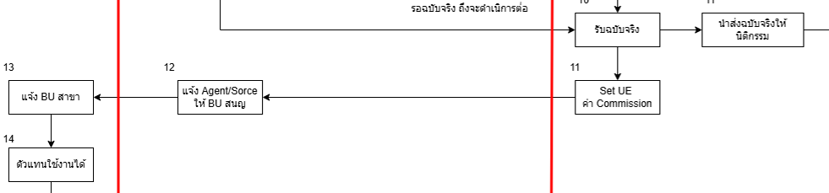
6.1. เจ้าหน้าที่ฝ่ายบริหารจัดการเบี้ยประกันภัยเข้ารับเอกสาร(ฉบับจริง)
6.2. เจ้าหน้าที่ดำเนินการตรวจสอบข้อมูลในเอกสารและนำส่งเอกสารให้ฝ่ายสำนักนิติกรรมประกันภัย
6.3. ระหว่างฝ่ายสำนักนิติกรรมประกันภัยดำเนินการเอกสาร ทางเจ้าหน้าที่ฝ่ายบริหารจัดการเบี้ยประกันภัยดำเนินการตั้งค่ารหัส Agent/Source
6.4. นำส่งรหัส Agent/Source ให้ทางฝ่ายธุรกิจ(สำนักงานใหญ่) เพื่อดำเนินการส่งรหัส Agent/Source ให้ทางตัวแทน/นายหน้า นำไปใช้งาน

- ขั้นตอนการดำเนินการเอกสาร(ฉบับจริง) ของฝ่ายสำนักนิติกรรมประกันภัย
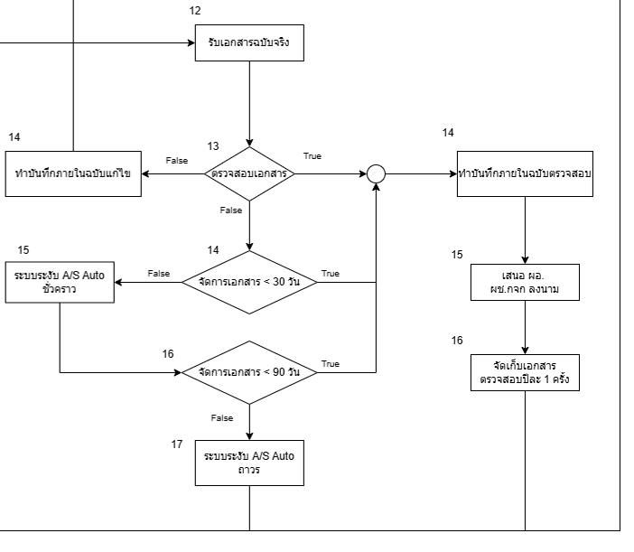
7.1. เจ้าหน้าที่ฝ่ายสำนักนิติกรรมประกันภัยเข้ารับเอกสาร(ฉบับจริง) และดำเนินการตรวจสอบเอกสาร
- กรณีเอกสารครบถ้วน ทำบันทึกภายในฉบับตรวจสอบ เสนอผู้ช่วยกรรมการผู้จัดการและผู้อำนวยการ ลงนามเอกสารชุดสัญญา และจัดเก็บเอกสารเพื่อตรวจสอบปีละ 1 ครั้ง
- กรณีเอกสารครบถ้วน ทำบันทึกภายในฉบับแก้ไข และนำส่งเอกสารทั้งชุดสัญญาให้ฝ่ายธุรกิจ(สำนักงานใหญ่)ดำเนินการแก้ไขเอกสาร
7.2. ระหว่างที่ฝ่ายธุรกิจได้รับเอกสารชุดสัญญาจากทางไปรษณีย์ ระบบจะจับเวลาการดำเนินการเอกสารให้แล้วเสร็จภายใน 30 วัน หากเกินกำหนดระบบจะระงับรหัส Agent/Source ชั่วคราวโดยอัตโนมัติ หากยังไม่แล้วเสร็จภายใน 90 วัน ระบบจะระงับรหัส Agent/Source ถาวรโดยอัตโนมัติ

หน้าจอ Login
หน้าจอฟังก์ชันงาน
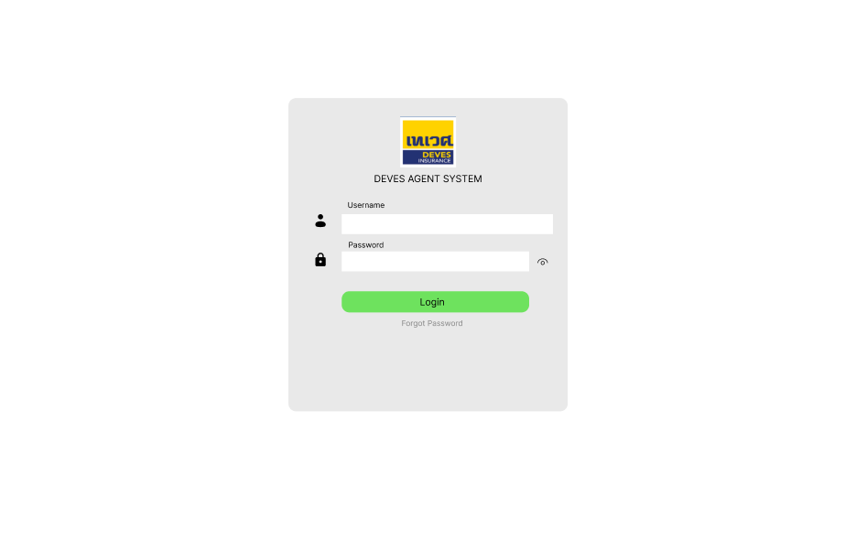
รายละเอียดฟังก์ชันงาน
- การเข้าสู่ระบบสามารถใช้ได้เพียง AD User ของบริษัทเท่านั้น
- ปุ่ม Login มีเงื่อนไขดังนี้
- ถ้า AD User ได้รับสิทธิ์ในการใช้งานระบบได้ ระบบจะไปยังหน้าจอ Home
- ถ้า AD User ไม่ได้รับสิทธิ์ในการใช้งานระบบได้ ระบบจะแสดงหน้าต่างแจ้งเตือนข้อความ “ไม่สามารถเข้าสู่ระบบได้”
- กรอก Username หรือ Password ผิด ระบบจะแสดงหน้าต่างแจ้งเตือนข้อความ ”ไม่สามารถเข้าสู่ระบบได้”

- หน้าจอเมนู Home
หน้าจอฟังก์ชันงาน
1
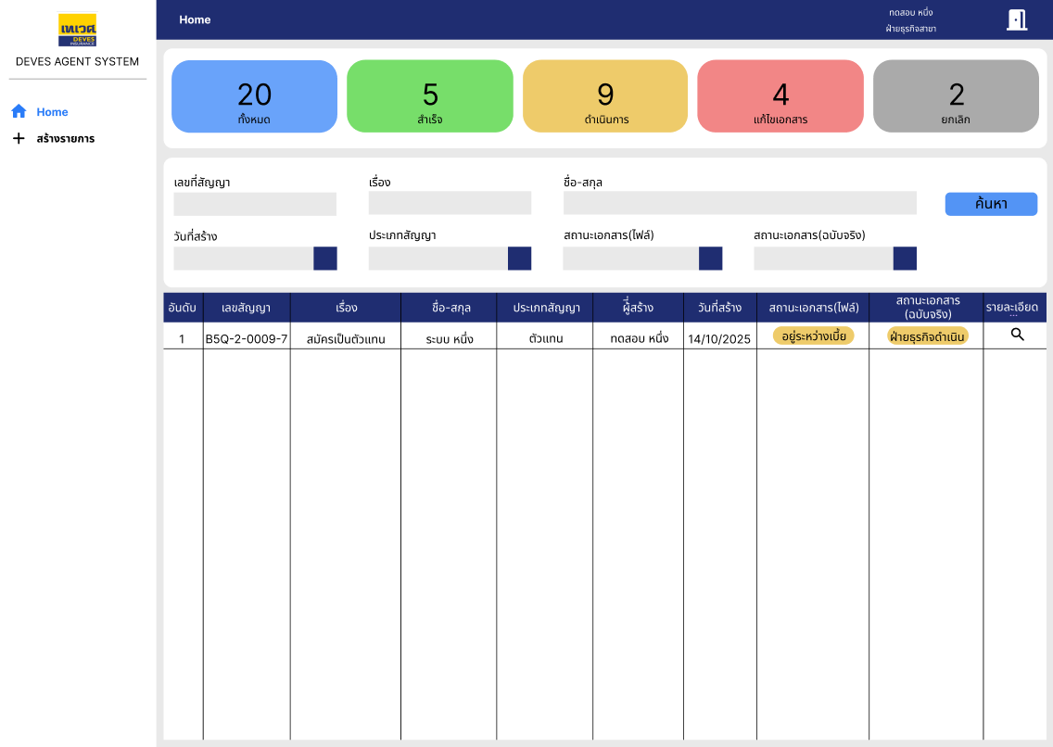
5
4
3
2
รายละเอียดฟังก์ชันงาน
- หน้าจอ Home เป็นหน้าจอแรกหลังจากผู้ใช้งาน Login เข้าสู่ระบบ
- หน้าจอ Home เป็นหน้าจอหลักที่ให้แต่ละฝ่ายที่เกี่ยวข้องสามารถใช้งานได้ ดังนี้
- สาขาย่อยทั่วประเทศ
- ฝ่ายธุรกิจสาขา(สำนักงานใหญ่)
- ฝ่ายบริหารจัดการเบี้ยประกันภัย
- ฝ่ายสำนักนิติกรรม
- ผู้ดูแลระบบ
- หมายเลข 1 แสดงรายละเอียดดังนี้
- แสดง ชื่อ-นามสกุล ของผู้ใช้งานที่ Login
- แสดง ฝ่าย ของผู้ใช้งานที่ Login
- สำหรับออกจากระบบ และกลับไปยังหน้าจอ Login
- หมายเลข 2 แถบเมนูแสดงรายละเอียดดังนี้
- เมนู Home สำหรับไปยังหน้า Home
- เมนู สร้างรายการ ไปยังหน้าจอสร้างรายการ
- หมายเลข 3 แสดงจำนวนรายการดังนี้
- ทั้งหมด : แสดงจำนวนรายการทั้งหมดที่ได้รับมอบหมายทุกสถานะเอกสาร
- สำเร็จ : แสดงจำนวนรายการที่สำเร็จทั้งเอกสารอิเล็กทรอนิกส์และเอกสารฉบับจริง(กระดาษ)
- ดำเนินการ : แสดงจำนวนรายการเอกสารอิเล็กทรอนิกส์หรือเอกสารฉบับจริง(กระดาษ) ที่กำลังดำเนินการยังไม่แล้วเสร็จ
- แก้ไข : แสดงจำนวนรายการเอกสารอิเล็กทรอนิกส์ที่อยู่ในสถานะแก้ไขเอกสาร จากการสั่งแก้ไขจากฝ่ายต่างๆ
- ยกเลิก : แสดงจำนวนรายการที่ไม่ได้รับการอนุมัติ
หมายเหตุ : จำนวนรายการจะแสดงเพียงงานของสาขาตนเองหรือฝ่ายตนเองเท่านั้น
- หมายเลข 4 แสดง Field ในการใช้ค้นหารายการ ดังนี้
- เลขที่สัญญา : เป็น Text Filed ค้นหาด้วยเลขของรายการ
- เรื่อง : เป็น Text Filed ค้นหาด้วยเรื่องของรายการ เช่น ขอสมัครเป็นตัวแทน
- ชื่อ-นามสกุล : เป็น Text Filed ค้นหาด้วยชื่อ-สกุลของผู้ทำสัญญา
- วันที่สร้าง : เป็น Calendar ค้นหาด้วยวันที่สร้างรายการ ซึ่งเป็น
- ประเภทสัญญา : เป็น Dropdown List ค้นหาด้วยประเภทของสัญญาที่ตัวแทน/นายหน้าขอทำสัญญา
- สถานะเอกสาร(ไฟล์) : เป็น Dropdown List ค้นหาด้วยสถานะเอกสาร(ไฟล์)
- สถานะเอกสาร(ฉบับจริง) : เป็น Dropdown List ค้นหาด้วยสถานะเอกสาร(ฉบับจริง)
- หมายเลข 5 ตารางแสดงรายการชุดสัญญา โดยแสดง Field ดังนี้
- อันดับ : แสดงลำดับรายการ
- เลขที่สัญญา : แสดงเลขที่สัญญาของรายการเอกสารชุดสัญญา โดยระบบจะสร้างเลขสัญญาให้อัตโนมัติ ซึ่งมี Logic ของการสร้างเลขที่สัญญาดังนี้
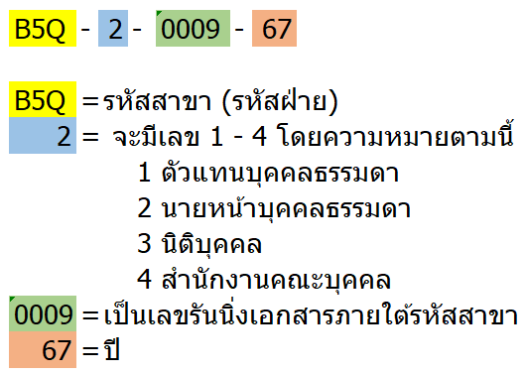
- เรื่อง : แสดงเรื่องของรายการ เช่น ขอสมัครเป็นตัวแทน
- ชื่อ-สกุล : แสดงชื่อ-นามสกุลของผู้ทำสัญญา เช่น ทดสอบ หนึ่ง
- ประเภทสัญญา ; แสดงประเภทของสัญญาของตัวแทน/นายหน้า โดยมีประเภทของชุดสัญญาดังนี้
- ตัวแทน
- นายหน้าบุคคลธรรมดา
- นายหน้านิติบุคคล
- สำนักงาน – คณะบุคคล
- สำหรับตัวแทน/นายหน้า กรมการขนส่งทางบก
- ผู้สร้าง : แสดงชื่อของเจ้าหน้าที่ที่ทำรายการนั้นๆ
- วันที่สร้าง : แสดงวันที่สร้างรายการ
- สถานะเอกสาร(ไฟล์) : แสดงสถานะปัจจุบันของเอกสารอิเล็กทรอนิกส์กำลังอยู่ในขั้นตอนใด โดยสามารถแสดงสถานะได้ดังนี้
- ดำเนินการส่งเอกสารเข้าสำนักงานใหญ่
- อยู่ระหว่าง MD ลงนาม
- ฝ่ายเบี้ยดำเนินการเอกสาร
- ฝ่ายนิติกรรมดำเนินการเอกสาร
- ฝ่ายธุรกิจส่งแก้ไข
- ปปง. ไม่อนุมัติ
- MD ไม่อนุมัติ
- ฝ่ายเบี้ยส่งแก้ไข
- ฝ่ายนิติกรรมส่งแก้ไข
- ดำเนินการเสร็จสิ้น
No | Role | Action | remark | code | Status | TO | View
1 | ฝ่ายธุรกิจสาขา | approve |  | BUBA | ดำเนินการส่งเอกสารเข้าสำนักงานใหญ่ |  | BU สาขา, BU สนญ
2 | ฝ่ายธุรกิจสำนักงานใหญ่ | approve | Auto | BUAMD | อยู่ระหว่าง MD ลงนาม |  | BU สาขา , BU สนญ , MD
3 | ฝ่ายธุรกิจสำนักงานใหญ่ | approve | Reject โดย เบี้ย | BUAACC | ฝ่ายเบี้ยดำเนินการเอกสาร |  | BU สาขา, BU สนญ , เบี้ย
4 | ฝ่ายธุรกิจสำนักงานใหญ่ | approve | Reject โดย นิติกรรม | BUAL | ฝ่ายนิติกรรมดำเนินการเอกสาร |  | BU สาขา, BU สนญ , เบี้ย , นิติกรรม
5 | ฝ่ายธุรกิจสำนักงานใหญ่ | reject |  | BUR | ฝ่ายธุรกิจส่งแก้ไข | สาขา | BU สาขา, BU สนญ
6 | ฝ่ายธุรกิจสำนักงานใหญ่ | cancel | End flows | BUC | ปปง. ไม่อนุมัติ |  | BU สาขา, BU สนญ
7 | MD | approve |  | MDA | ฝ่ายเบี้ยดำเนินการเอกสาร |  | BU สาขา , BU สนญ , MD , เบี้ย
8 | MD | reject | End flows | MDR | MD ไม่อนุมัติ |  | BU สาขา, BU สนญ
9 | ฝ่ายบริหารจัดการเบี้ยประกันภัย | approve |  | ACCA | ฝ่ายนิติกรรมดำเนินการเอกสาร |  | BU สาขา , BU สนญ , MD , เบี้ย , นิติกรรม
10 | ฝ่ายบริหารจัดการเบี้ยประกันภัย | reject |  | ACCR | ฝ่ายเบี้ยส่งแก้ไข | BU สนญ | BU สาขา , BU สนญ , MD , เบี้ย
11 | ฝ่ายสำนักนิติกรรมประกันภัย | approve |  | LAWA | ดำเนินการเสร็จสิ้น |  | BU สาขา , BU สนญ , MD , เบี้ย , นิติกรรม
12 | ฝ่ายสำนักนิติกรรมประกันภัย | reject |  | LAWR | ฝ่ายนิติกรรมส่งแก้ไข | BU สนญ | BU สาขา , BU สนญ , MD , เบี้ย , นิติกรรม

- สถานะเอกสาร(ฉบับจริง) : แสดงสถานะปัจจุบันของเอกสารฉบับจริง(กระดาษ)กำลังอยู่ในขั้นตอนใด โดยสามารถแสดงสถานะได้ดังนี้
- ดำเนินการส่งเอกสารเข้าสำนักงานใหญ่
- ฝ่ายธุรกิจดำเนินการเอกสาร
- ฝ่ายธุรกิจส่งเอกสาร
- ฝ่ายเบี้ยดำเนินการเอกสาร
- ฝ่ายเบี้ยส่งเอกสาร
- ฝ่ายนิติกรรมดำเนินการเอกสาร
- ฝ่ายนิติกรรมอนุมัติเอกสาร
- รายละเอียด : แสดงไอคอนที่สามารถกดเข้าไปดูรายละเอียดเพื่อดำเนินการรายการนั้นๆ ได้

  - หน้าจอสร้างรายการ
หน้าจอฟังก์ชันงาน
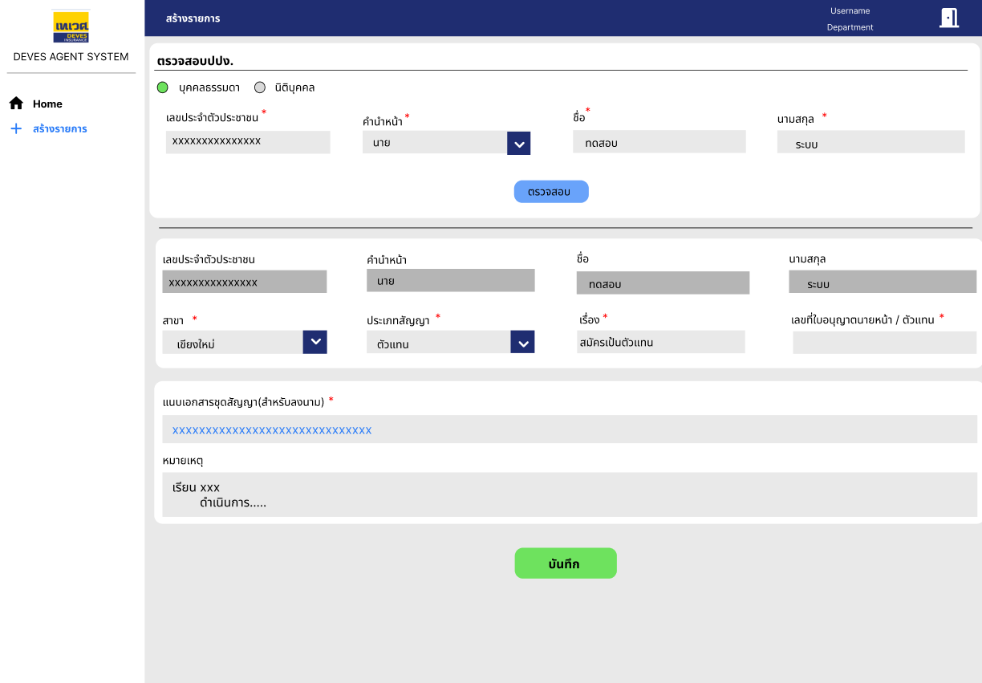
1
2
3
รายละเอียดฟังก์ชันงาน
- เจ้าหน้าที่สาขาย่อยทั่วประเทศได้รับสิทธิ์ในการใช้หน้าจอสร้างรายการ
- หมายเลข 1 การตรวจสอบปปง. โดยมีรายละเอียดดังนี้
- Ratio Box สำหรับเลือก บุคคลธรรมดา หรือ นิติบุคคล โดยสามารถเลือกได้เพียงช่องเดียวเท่านั้น และมีความแตกต่างกันดังนี้
- กรณีเลือก บุคคลธรรมดา : ระบบแสดง Field ให้กรอกข้อมูลดังนี้
- Text Field เลขประจำตัวประชาชน
- Dropdown List คำนำหน้า
- Text Field ชื่อ ซึ่งสามารถกรอกได้ทั้งภาษาไทยและภาษาอังกฤษ
- Text Field นามสกุล ซึ่งสามารถกรอกได้ทั้งภาษาไทยและภาษาอังกฤษ

- กรณีเลือก นิติบุคคล : ระบบแสดง Field ให้กรอกข้อมูลดังนี้
- Text Field เลขทะเบียนนิติบุคคล
- Text Field ชื่อบริษัท ซึ่งสามารถกรอกได้ทั้งภาษาไทยและภาษาอังกฤษ
- Text Field ชื่อผู้ทำสัญญา ซึ่งสามารถกรอกได้ทั้งภาษาไทยและภาษาอังกฤษ
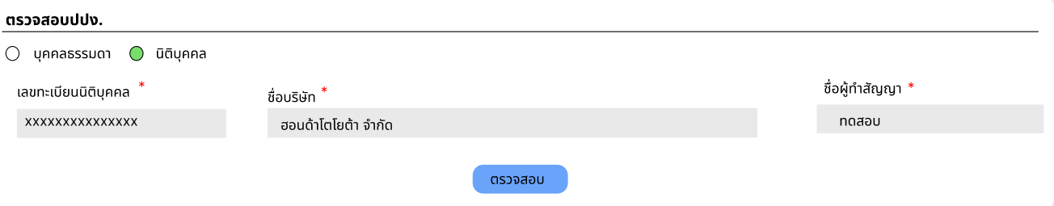
- ปุ่ม “ตรวจสอบ” สำหรับกดเมื่อกรอกข้อมูลครบทุก Field โดยระบบจะส่ง API ไปยัง ปปง. เพื่อตรวจสอบรายชื่อตัวแทน/นายหน้าที่เป็นผู้ถูกกำหนด ซึ่งมีเงื่อนไขดังนี้
- กรณีพบเป็นผู้ถูกกำหนด : ระบบจะแสดงข้อความ “เป็นผู้ถูกกำหนด” และจะไม่แสดงในส่วนของหมายเลข 2 และ 3 เพื่อดำเนินการต่อ
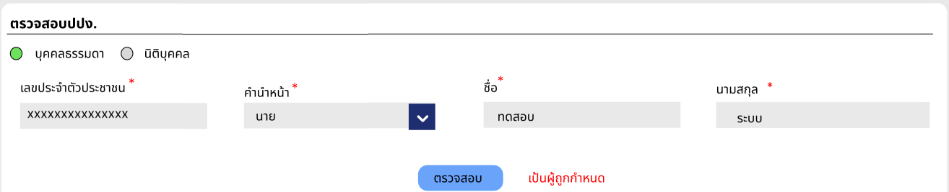
- กรณีไม่พบเป็นผู้ถูกกำหนด : ระบบจะแสดงในส่วนของหมายเลข 2 และ 3 เพื่อดำเนินการต่อ
หมายเหตุ : ต้องกรอกข้อมูลครบทุกช่อง ถ้าไม่ครบระบบจะแสดงหน้าต่างข้อความแจ้งเตือน เช่น กรุณากรอกชื่อ
ถ้าไม่ได้กรอก 2 ช่องหรือมากกว่าจะแสดงหน้าต่างข้อความแจ้งเตือน เช่น กรุณากรอกชื่อและนามสกุล
- หมายเลข 2 การกรอกข้อมูลเพื่อสร้างเลขสัญญา มีรายละเอียดดังนี้
- ระบบจะดึงข้อมูลจากการกรอกในหมายเลข 1 มาแสดงในส่วนของหมายเลข 2 ในกรณีที่ไม่พบเป็นผู้ถูกกำหนด
- Dropdown สาขา สำหรับเลือกสาขาที่ทำรายการ
- Dropdown ประเภทสัญญา สำหรับเลือกประเภทชุดสัญญาที่ตัวแทน/นายหน้าต้องการทำสัญญากับทางบริษัท โดยมีให้รายการให้เลือกดังนี้
- ตัวแทน
- นายหน้าบุคคลธรรมดา
- นายหน้านิติบุคคล
- สำนักงาน – คณะบุคคล
- สำหรับตัวแทน/นายหน้า กรมการขนส่งทางบก
- Text Field เรื่อง สำหรับกรอกเรื่องที่ทำรายการ เช่น สมัครเป็นนายหน้าบุคคลธรรมดา, ขอยกเลิกรหัส Agent/Source
- Text Field เลขที่ใบอนุญาตนายหน้า สำหรับกรอกเลขใบอนุญาตนายหน้า โดยสามารถกรอกเป็นตัวเลขเท่านั้น
หมายเหตุ : ต้องกรอกข้อมูลครบทุกช่อง
- หมายเลข 3 การแนบไฟล์เอกสาร มีรายละเอียดดังนี้
- Text Field แนบเอกสารชุดสัญญา(สำหรับลงนาม) สำหรับแนบลิงก์เอกสารชุดสัญญาที่ต้องลงนาม โดยลิงก์ที่แนบเป็นลิงก์จากการนำไฟล์ชุดสัญญา PDF ไปวางไว้ใน Share point
- Text Field หมายเหตุ สำหรับกรอกข้อมูลที่ต้องการส่งให้เจ้าหน้าที่สำนักงานใหญ่เมื่อกดปุ่ม “บันทึก”ระบบจะสร้างเลขสัญญาโดยอัตโนมัติ และสร้างรายการไปแสดงในหน้าจอ Home ของสาขาที่ดำเนินการสร้างรายการและฝ่ายธุรกิจ(สำนักงานใหญ่) เพื่อดำเนินการต่อภายในสำนักงานใหญ่ ซึ่งมี Logic ของการสร้างเลขที่สัญญาดังนี้

  - หน้าจอรายละเอียดของรายการ(สำหรับสาขาทั่วประเทศ)
หน้าจอฟังก์ชันงาน
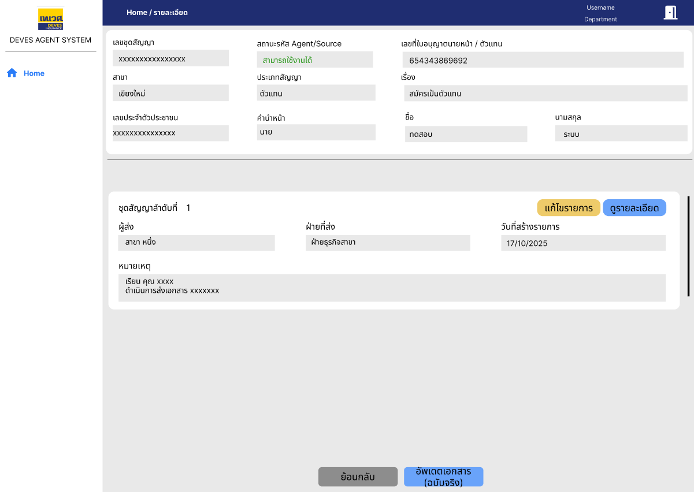
3
2
1
รายละเอียดฟังก์ชันงาน
- หมายเลข 1 ส่วนแสดงรายละเอียด โดยแสดงรายละเอียดดังนี้
- เลขชุดสัญญา : ดึงมาจากเลขสัญญาที่ระบบสร้างอัตโนมัติ
- สถานะรหัส Agent/Source : แสดงสถานะของรหัส Agent/Source โดยมีสถานะดังนี้
- ดำเนินการสร้างรหัส : เป็นสถานะเริ่มต้น แสดงเมื่อฝ่ายบริหารจัดการเบี้ยประกันภัยยังไม่สร้างรหัส Agent/Source
- สามารถใช้งานได้ : แสดงเมื่อสร้างรหัส Agent/Source เสร็จสิ้น โดยแสดงข้อความเป็นสีเขียว
- ระงับชั่วคราว : แสดงเมื่อครบระยะเวลา 30 วันหลังจากฝ่ายธุรกิจ(สำนักงานใหญ่) ได้รับเอกสารฉบับจริง โดยแสดงข้อความเป็นสีเหลือง
- ระงับถาวร : แสดงเมื่อครบระยะเวลา 90 วันหลังจากฝ่ายธุรกิจ(สำนักงานใหญ่) ได้รับเอกสารฉบับจริง
- เลขที่ใบอนุญาตนายหน้า/ตัวแทน : ดึงข้อมูลจากการสร้างรายการ โดยแสดงข้อความเป็นสีแดง
- สาขา : ดึงข้อมูลจากการสร้างรายการ
- ประเภทสัญญา : ดึงข้อมูลจากการสร้างรายการ
- เรื่อง : ดึงข้อมูลจากการสร้างรายการ
- เลขประจำตัวประชาชน : ดึงข้อมูลจากการสร้างรายการ
- คำนำหน้า : ดึงข้อมูลจากการสร้างรายการ
- ชื่อ : ดึงข้อมูลจากการสร้างรายการ
- นามสกุล : ดึงข้อมูลจากการสร้างรายการ
หมายเหตุ : กรณีสร้างรายการเป็นนิติบุคคลระบบจะแสดงเลขทะเบียนนิติบุคคล, ชื่อบริษัท และชื่อผู้ทำสัญญา แทน เลขประจำตัวประชาชน, คำนำหน้า, ชื่อ และนามสกุล
- หมายเลข 2 รายการลิงก์เอกสารชุดสัญญา โดยมีรายละเอียดดังนี้
- ผู้ส่ง : ดึงจาก Username ของเจ้าหน้าที่ที่สร้างรายการ
- ฝ่ายที่ส่ง : ดึงจาก Username ของเจ้าหน้าที่ที่สร้างรายการ
- วันที่สร้างรายการ : ดึงจากวันที่เจ้าหน้าที่สร้างรายการ
- หมายเหตุ : ดึงจากหมายเหตุจากการสร้างรายการ
- ปุ่ม “แก้ไขรายการ” : กดเพื่อไปยังหน้าจอแสดงรายละเอียดของลิงก์เอกสารใน Transaction โดยปุ่มจะแสดงเมื่อมีรายการสั่งให้แก้ไขชุดสัญญา ซึ่งฝ่ายที่มีสิทธิ์ในการแสดงปุ่ม “แก้ไขรายการ” คือฝ่ายธุรกิจ(สาขา) และฝ่ายธุรกิจ(สำนักงานใหญ่)
- ปุ่ม “ดูรายละเอียด” : เมื่อกดจะแสดงหน้าต่างสำหรับแสดงลิงก์เอกสารในรายการ Transaction
- หมายเลข 3 แสดงรายละเอียดปุ่มต่างๆ ดังนี้
- ปุ่ม “ย้อนกลับ” : สำหรับกลับไปยังหน้า Home
- ปุ่ม “อัพเดตเอกสาร(ฉบับจริง)” : สำหรับแสดงหน้าต่างสำหรับอัพเดตสถานะของเอกสารฉบับจริง

  - หน้าต่าง อัพเดตสถานะของเอกสารฉบับจริง
หน้าจอฟังก์ชันงาน
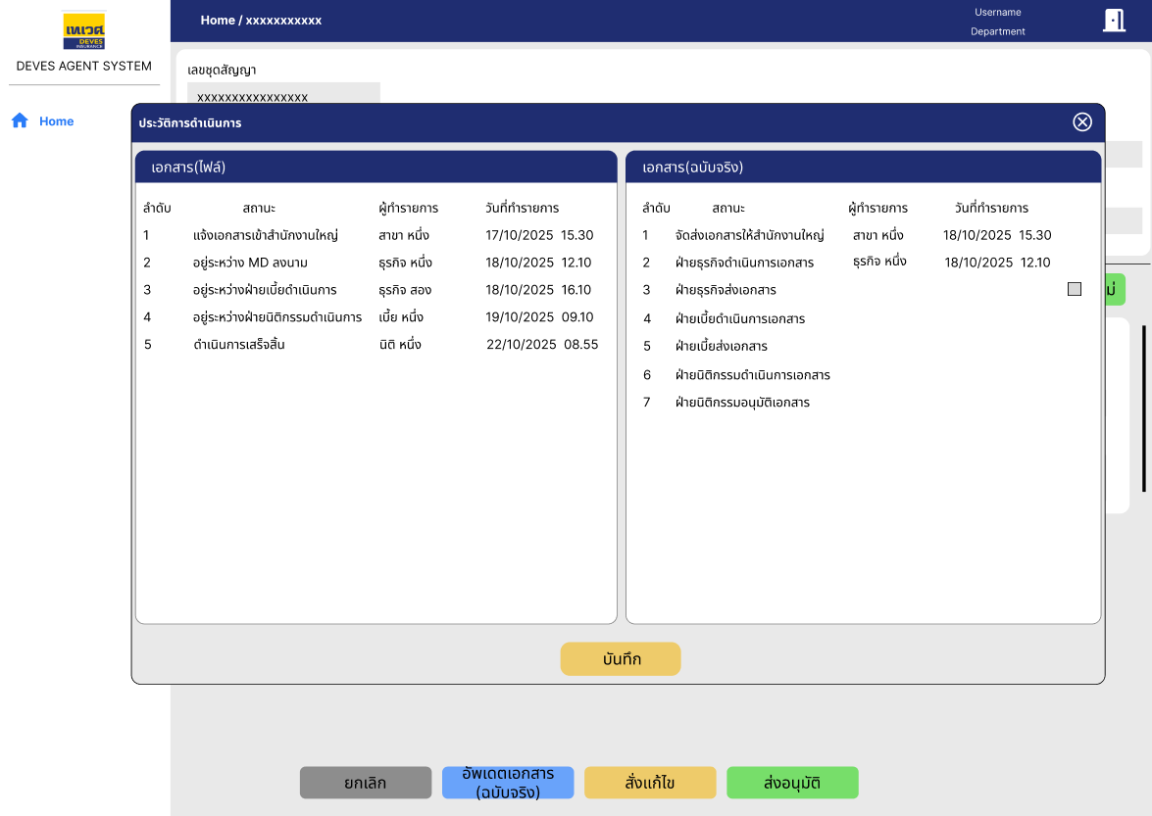
2
1
รายละเอียดฟังก์ชันงาน
- แสดงเมื่อกดปุ่ม “อัพเดตเอกสาร(ฉบับจริง)” ในหน้าจอรายละเอียดของรายการ
- หมายเลข 1 สถานะเอกสาร(ไฟล์) ซึ่งแสดงลำดับสถานะเอกสาร(ไฟล์)ทั้งหมดในรายการเลขชุดสัญญานั้นๆ โดยแสดงรายละเอียดดังนี้
- ลำดับ : แสดงลำดับของสถานะ
- สถานะ : แสดงสถานะของเอกสาร(ไฟล์)ในแต่ละลำดับ
- ผู้ทำรายการ : ดึงจาก Username ของเจ้าหน้าที่ที่ดำเนินการรายการ
- วันที่ทำรายการ : ดึงข้อมูลจากวัน เดือน ปี และเวลาที่ดำเนินการในแต่ละลำดับ
- หมายเลข 2 สถานะเอกสาร(ฉบับจริง) ซึ่งสถานะถัดไปของเอกสารจะแสดงขึ้นเมื่อเลือก Checkbox และกดบันทึกสถานะก่อนหน้าเสร็จสิ้น และแต่ละฝ่ายสามารถเลือกอัพเดตสถานะในฝ่ายตนเองเท่านั้น เช่น ฝ่ายธุรกิจจะสามารถอัพเดตได้เพียง 2 สถานะนั่นคือ ฝ่ายธุรกิจดำเนินการเอกสาร และฝ่ายธุรกิจส่งเอกสาร โดยแสดงรายละเอียดดังนี้
- ลำดับ : แสดงลำดับของสถานะ
- สถานะ : แสดงสถานะของเอกสาร(ฉบับจริง)ในแต่ละลำดับ โดยมีสถานะดังนี้
No | Role | Action | code | Status | remark
1 | ฝ่ายธุรกิจสาขา | Approve | BUBA | ดำเนินการส่งเอกสารเข้าสำนักงานใหญ่ | แสดงขึ้นมาเป็นสถานะแรก
2 | ฝ่ายธุรกิจสำนักงานใหญ่ | Approve | BUA | ฝ่ายธุรกิจดำเนินการเอกสาร | แสดงเมื่อบันทึกสถานะดำเนินการส่งเอกสารเข้าสำนักงานใหญ่เสร็จสิ้น
3 | ฝ่ายธุรกิจสำนักงานใหญ่ | Approve | BUAC | ฝ่ายธุรกิจส่งเอกสาร | แสดงเมื่อบันทึกสถานะฝ่ายธุรกิจดำเนินการเอกสารเสร็จสิ้น
4 | ฝ่ายบริหารจัดการเบี้ยประกันภัย | Approve | ACCA | ฝ่ายเบี้ยดำเนินการเอกสาร | แสดงเมื่อบันทึกสถานะฝ่ายธุรกิจส่งเอกสารเสร็จสิ้น
5 | ฝ่ายบริหารจัดการเบี้ยประกันภัย | Approve | ACCC | ฝ่ายเบี้ยส่งเอกสาร | แสดงเมื่อบันทึกสถานะฝ่ายเบี้ยดำเนินการเอกสารเสร็จสิ้น
6 | ฝ่ายสำนักนิติกรรมประกันภัย | Approve | LAWA | ฝ่ายนิติกรรมดำเนินการเอกสาร | แสดงเมื่อบันทึกสถานะฝ่ายเบี้ยส่งเอกสารเสร็จสิ้น
7 | ฝ่ายสำนักนิติกรรมประกันภัย | Approve | LAWC | ฝ่ายนิติกรรมอนุมัติเอกสาร | แสดงเมื่อบันทึกสถานะฝ่ายนิติกรรมดำเนินการเอกสารเสร็จสิ้น

- ผู้ทำรายการ : ดึงจาก Username ของเจ้าหน้าที่ที่ดำเนินการรายการ โดยจะแสดงก็ต่อเมื่อเลือก Checkbox และกดบันทึกในแต่ละสถานะ
- วันที่ทำรายการ : ดึงข้อมูลจากวัน เดือน ปี และเวลาที่ดำเนินการในแต่ละลำดับ โดยจะแสดงก็ต่อเมื่อเลือก Checkbox และกดบันทึกในแต่ละสถานะ
- ปุ่ม “บันทึก” กดเมื่อเลือก Checkbox ในสถานะเอกสาร(ฉบับจริง) ระบบจะแสดงผู้ทำรายการ และวันที่ทำรายการ ในสถานะนั้น และแสดงสถานะและ Checkbox ในลำดับถัดไป

  - หน้าต่างดูรายละเอียด
หน้าจอฟังก์ชันงาน 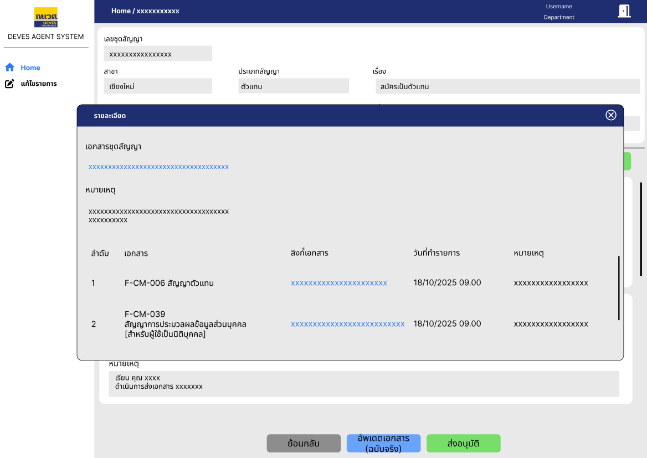
2
1
รายละเอียดฟังก์ชันงาน
- หน้าต่างจะแสดงเมื่อกดปุ่ม “ดูรายละเอียด” ในหน้าจอรายละเอียดของรายการ
- หมายเลข 1 ลิงก์เอกสารชุดสัญญา แสดงรายละเอียดดังนี้
- เอกสารชุดสัญญา : แสดงเป็นลิงก์เอกสารชุดสัญญาที่อยู่ใน Transaction ซึ่งแนบมาเมื่อสร้างรายการ
- หมายเหตุ : ดึงจากหมายเหตุจากการสร้างรายการ
- หมายเลข 2 รายการลิงก์เอกสารแนบเพิ่มเติมเมื่อโดนสั่งแก้ไข แสดงรายละเอียดดังนี้
- ลำดับ : แสดงลำดับของสถานะ
- เอกสาร : แสดงชื่อฉบับเอกสารที่แนบเพิ่มเติม ซึ่งเอกสารที่แนบเพิ่มเติมจะเป็นเอกสารที่โดนสั่งแก้ไขจากเอกสารชุดสัญญาหลักในหมายเลข 1
- ลิงก์เอกสาร : แสดงลิงก์เอกสารที่แนบเพิ่มเติม ซึ่งเอกสารที่แนบเพิ่มเติมจะเป็นเอกสารที่โดนสั่งแก้ไขจากเอกสารชุดสัญญาหลักในหมายเลข 1
- วันที่ทำรายการ : แสดงวัน เดือน ปี และเวลาที่แนบรายการเอกสาร โดยนับจากการกดบันทึกตอนเพิ่มเอกสาร
- หมายเหตุ : แสดงข้อความของแต่ละรายการเอกสาร เช่น แก้ไขสำเนาบัตรประชาชนเรียบร้อย
หมายเหตุ : ถ้าไม่มีการแนบรายการเอกสารที่โดนสั่งแก้ไข หน้าต่างดูรายละเอียดจะไม่แสดงหมายเลข 2

  - หน้าจอรายการแก้ไข(สำหรับสาขาทั่วประเทศ)
หน้าจอฟังก์ชันงาน 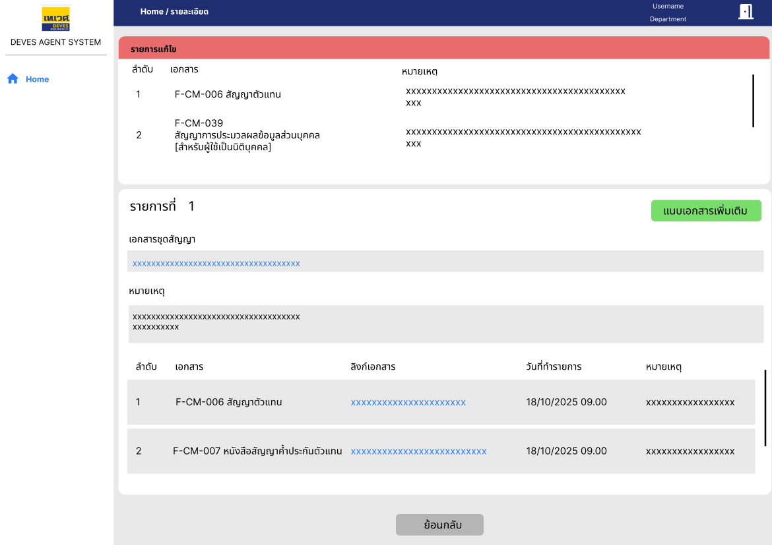
3
1
2
รายละเอียดฟังก์ชันงาน
- หน้าจอจะแสดงเมื่อกดปุ่ม “แก้ไขรายการ” ในหน้าจอรายละเอียดของรายการ
- หมายเลข 1 รายการแก้ไข แสดงเมื่อมีการสั่งแก้ไขจากฝ่ายธุรกิจ(สำนักงานใหญ่) โดยแสดงรายละเอียดดังนี้
- ลำดับ : แสดงลำดับของสถานะ
- เอกสาร : แสดงชื่อฉบับเอกสารที่ต้องการแก้ไข เช่น F-CM-006 สัญญาตัวแทน
- หมายเหตุ : แสดงข้อความรายละเอียดของเอกสารที่ต้องแก้ไข เช่น สำเนาบัตรประชาชนไม่ได้เซ็นสำเนาถูกต้อง
- หมายเลข 2 รายละเอียด Transaction โดยแสดงรายละเอียดดังนี้
- ปุ่ม “แนบเอกสารเพิ่มเติม” เพื่อไปยังหน้าจอแนบเอกสารเพิ่มเติม โดยเมื่อแนบเอกสารที่โดนสั่งแก้ไขเสร็จสิ้น ระบบจะแสดงเอกสารแนบในหมายเลข 3
- เอกสารชุดสัญญา : แสดงเป็นลิงก์เอกสารชุดสัญญาที่อยู่ใน Transaction ซึ่งแนบมาเมื่อสร้างรายการ
- หมายเหตุ : ดึงจากหมายเหตุจากการสร้างรายการ
- หมายเลข 3 รายการเอกสารแนบเพิ่มเติมเมื่อโดนสั่งแก้ไข แสดงรายละเอียดดังนี้
- ลำดับ : แสดงลำดับของสถานะ
- เอกสาร : แสดงชื่อฉบับเอกสารที่แนบเพิ่มเติม ซึ่งเอกสารที่แนบเพิ่มเติมจะเป็นเอกสารที่โดนสั่งแก้ไขจากเอกสารชุดสัญญาหลักในหมายเลข 2
- ลิงก์เอกสาร : แสดงลิงก์เอกสารที่แนบเพิ่มเติม ซึ่งเอกสารที่แนบเพิ่มเติมจะเป็นเอกสารที่โดนสั่งแก้ไขจากเอกสารชุดสัญญาหลักในหมายเลข 2
- วันที่ทำรายการ : แสดงวัน เดือน ปี และเวลาที่แนบรายการเอกสาร โดยนับจากการกดบันทึกตอนเพิ่มเอกสาร
- หมายเหตุ : แสดงข้อความของแต่ละรายการเอกสาร เช่น แก้ไขสำเนาบัตรประชาชนเรียบร้อย
หมายเหตุ :
- หน้าจอรายการแก้ไข(สำหรับสำนักงานใหญ่) ไม่ได้รับสิทธิ์ในการใช้งานปุ่ม “แนบเอกสารเพิ่มเติม”
- หมายเลข 3 จะไม่แสดงถ้าไม่มีการแนบเอกสารที่โดนสั่งแก้ไขจากปุ่ม “แนบเอกสารเพิ่มเติม”

  - หน้าจอแนบเอกสารเพิ่มเติม(สำหรับสาขาทั่วประเทศ)
หน้าจอฟังก์ชันงาน
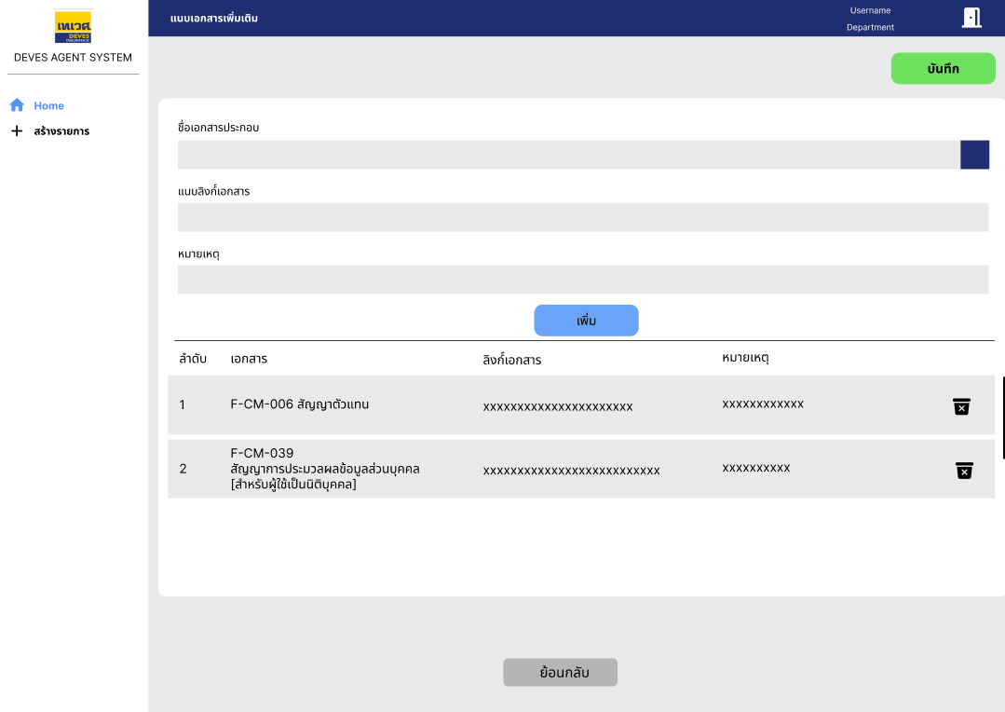
2
1
รายละเอียดฟังก์ชันงาน
- หน้าจอจะแสดงเมื่อกดปุ่ม “แนบเอกสารเพิ่มเติม” ในหน้าจอรายการแก้ไข(สำหรับสาขาทั่วประเทศ)
- หมายเลข 1 แนบเอกสาร โดยแสดงรายละเอียดดังนี้
- Dropdown ชื่อเอกสารประกอบ : สำหรับเลือกชื่อเอกสารที่แก้ไข โดยมีรายการให้เลือกดังนี้
- F-CM-005 ใบสมัครตัวแทน
- F-CM-006 สัญญาตัวแทน
- F-CM-007 หนังสือสัญญาค้ำประกันตัวแทน
- F-CM-008 ใบสมัครนายหน้า [สำหรับผู้สมัครที่เป็นบุคคลธรรมดา]
- F-CM-009 สัญญานายหน้า [สำหรับผู้สมัครที่เป็นบุคคลธรรมดา]
- F-CM-010 หนังสือสัญญาค้ำประกันนายหน้า [สำหรับผู้สมัครที่เป็นบุคคลธรรมดา]
- F-CM-011 ใบสมัครนายหน้า [สำหรับผู้สมัครที่เป็นนิติบุคคล]
- F-CM-012 สัญญานายหน้า [สำหรับผู้สมัครที่เป็นนิติบุคคล]
- F-CM-013 หนังสือสัญญาค้ำประกันนายหน้า [สำหรับผู้สมัครที่เป็นนิติบุคคล]
- F-CM-014 ใบสมัครนายหน้า [สำหรับผู้สมัครที่เป็นสำนักงาน - คณะบุคคล]
- F-CM-015 สัญญานายหน้า [สำหรับผู้สมัครที่เป็นสำนักงาน - คณะบุคคล]
- F-CM-016 หนังสือสัญญาค้ำประกันนายหน้า [สำหรับผู้สมัครที่เป็นสำนักงาน - คณะบุคคล]
- F-CM-018 บันทึกขอตรวจสอบเอกสารในการสมัครเป็นตัวแทน/นายหน้า
- F-CM-019 Casualty Insurance Agent Application
- F-CM-020 Agent Contract
- F-CM-021 Letter Of Guarantee [Agent]
- F-CM-023 Casualty Insurance Broker Application [In case the applicant is a Natural person]
- F-CM-024 Broker Contract [In case of Natural Person]
- F-CM-025 Letter of Guarantee [Broker]
- F-CM-027 Casualty Insurance Broker Application [In case the applicant is a Juristic person]
- F-CM-028 Broker Contract [In case of Juristic Person]
- F-CM-029 Letter of Guarantee [In case of Juristic Person]
- F-CM-030 Casualty Insurance Broker Application [In case the applicant is a Non juristic bodies of person]
- F-CM-031 Broker Contract [In case of a Non juristic bodies of person]
- F-CM-032 Letter of Guarantee [In case of a Non juristic bodies of person]
- F-CM-033 สัญญาตัวแทน [สำหรับขนส่ง]
- F-CM-034 สัญญานายหน้า [สำหรับขนส่ง]
- F-CM-035 แบบฟอร์มขอเปิด - ปิด รหัส Agent/Source
- F-CM-039 สัญญาการประมวลผลข้อมูลส่วนบุคคล [สำหรับผู้ใช้เป็นนิติบุคคล]
- F-CM-040 สัญญาการประมวลผลข้อมูลส่วนบุคคล [สำหรับผู้ใช้เป็นบุคคลธรรมดา]
- F-CM-047 สัญญาการข้อมูลส่วนบุคคล [สำหรับผู้ควบคุมร่วม้เป็นนิติบุคคล]
- F-CM-048 สัญญาการข้อมูลส่วนบุคคล [สำหรับผู้ควบคุมร่วม้เป็นบุคคลธรรมดา]
- F-CM-049 แบบฟอร์มเกณฑ์การคัดเลือกตัวแทน/นายหน้า
- QP-PR-016 การติดตามเบี้ยประกันภัยค้างชำระผ่านตัวแทน/นายหน้า
- อื่นๆ
- Text Field แนบลิงก์เอกสาร : สำหรับแนบลิงก์เอกสารที่แก้ไข
- Text Field หมายเหตุ : สำหรับกรอกรายละเอียดเกี่ยวกับเอกสารที่แก้ไข เช่น แก้ไขสำเนาบัตรประชาชนเรียบร้อย
- ปุ่ม “เพิ่ม” : สำหรับกดเมื่อกรอกชื่อเอกสารประกอบ, แนบลิงก์เอกสาร และหมายเหตุเสร็จสิ้น โดยรายการที่เพิ่มจะแสดงในหมายเลข 2
- หมายเลข 2 รายการเอกสารที่แก้ไข แสดงรายละเอียดดังนี้
- ลำดับ : แสดงลำดับของสถานะ
- เอกสาร : แสดงชื่อฉบับเอกสารที่แนบเพิ่มเติม
- ลิงก์เอกสาร : แสดงลิงก์เอกสารที่แนบเพิ่มเติม
- หมายเหตุ : แสดงข้อความรายละเอียดของแต่ละรายการเอกสาร เช่น แก้ไขสำเนาบัตรประชาชนเรียบร้อย
-  : ลบรายการนั้นๆ ในลิสต์รายการ
- ปุ่ม “บันทึก” : สำหรับกดเพื่อบันทึกรายการเอกสารที่แก้ไขทั้งหมด ซึ่งระบบจะอัพเดตรายการเอกสารแก้ไขใน Transaction และแสดงในหมายเลข 3 ในหน้าจอรายการแก้ไข โดยนำส่งให้ฝ่ายธุรกิจ(สำนักงานใหญ่) โดยอัตโนมัติ
หมายเหตุ : ในกรณีของฝ่ายธุรกิจ(สาขา) ไม่มีสิทธิ์ในการเพิ่ม Transaction ใหม่ได้ จึงต้องแนบเอกสารใน Transaction เดิมเพื่อส่งให้ฝ่ายธุรกิจ(สักงานใหญ่) ดำเนินการจัดการไฟล์เอกสารชุดสัญญา และเพิ่มลิงก์เอกสารใน Transaction ใหม่เพื่อการส่งลงนามอนุมัติ

  - หน้าจอรายละเอียดของรายการ(สำหรับฝ่ายธุรกิจสำนักงานใหญ่)
หน้าจอฟังก์ชันงาน 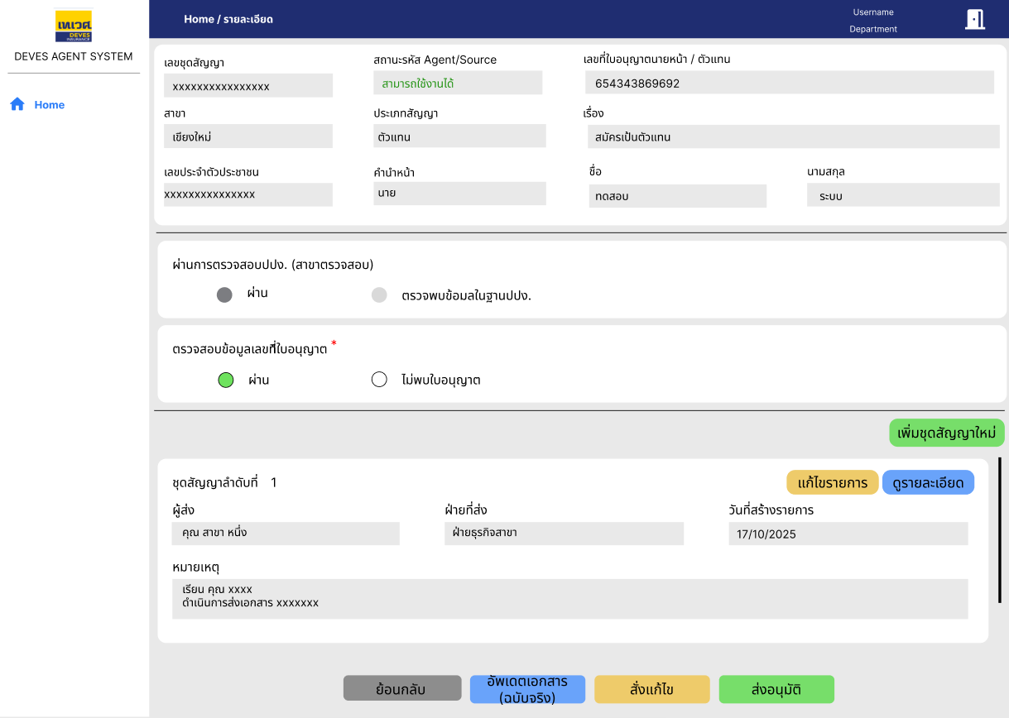
3
2
1
รายละเอียดฟังก์ชันงาน
- หน้าจอรายละเอียดของรายการ(สำหรับฝ่ายธุรกิจสำนักงานใหญ่) ได้รับสิทธิ์เพิ่มเติมจากหน้าจอรายละเอียดของรายการ(สำหรับสาขาทั่วประเทศ) ดังนี้
- หมายเลข 1 ตรวจสอบข้อมูลใบอนุญาต โดยแสดงรายละเอียดดังนี้
- ผ่านการตรวจสอบปปง. (สาขาตรวจสอบ) : แสดง Ratio Box ที่ทางสาขาได้ตรวจสอบจากหน้าจอสร้างรายการ โดยไม่สามารถแก้ไขได้
- ตรวจสอบข้อมูลเลขที่ใบอนุญาต : เป็น Ratio Box โดยบังคับให้เลือกข้อใดข้อหนึ่งเท่านั้น โดยมีให้เลือกดังนี้
- ผ่าน : พบใบอนุญาตของตัวแทน/นายหน้า
- ไม่พบใบอนุญาต : ไม่พบใบอนุญาตของตัวแทน/นายหน้า
- หมายเลข 2 รายการลิงก์เอกสารชุดสัญญา ได้รับสิทธิ์เพิ่มเติมจากหน้าจอรายละเอียดของรายการ(สำหรับสาขาทั่วประเทศ) ดังนี้
- ปุ่ม “เพิ่มชุดสัญญาใหม่” : กดเพื่อไปยังหน้าจอเพิ่มชุดสัญญาใหม่
- เมื่อเพิ่มชุดสัญญาระบบจะแสดงชุดสัญญาใหม่เป็น Transaction ถัดไป
ภายใต้เลขชุดสัญญาหลัก 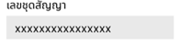 ซึ่งระบบจะดึงลิงก์เอกสารชุดสัญญาใน Transaction ล่าสุดเป็นชุดสัญญาที่จะนำไปลงนามอนุมัติ และรายการ Transaction ดังรูป
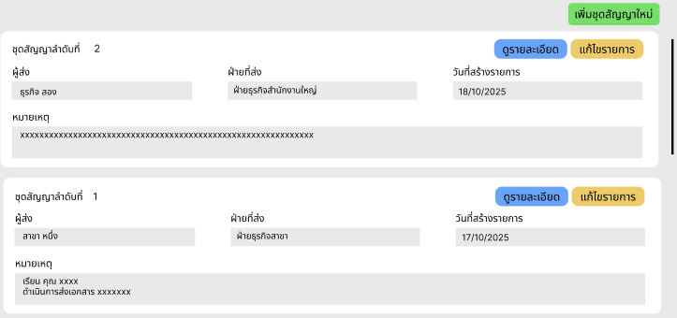
จากรูปสามารถเลื่อน Scroll Bar เพื่อดูรายละเอียดได้และระบบจะแสดง Transaction ชุดสัญญาลำดับที่ 2 บน Transaction ชุดสัญญาลำดับที่ 1 เป็นลำดับลงมา โดยระบบจะดึงลิงก์เอกสารชุดสัญญาใน Transaction ชุดสัญญาลำดับที่ 2 เป็นชุดสัญญาที่จะนำไปลงนามอนุมัติ
- หมายเลข 3 แสดงรายละเอียดปุ่มต่างๆ ดังนี้
- ปุ่ม “ย้อนกลับ” : สำหรับกลับไปยังหน้า Home
- ปุ่ม “อัพเดตเอกสาร(ฉบับจริง)” : สำหรับแสดงหน้าต่างสำหรับอัพเดตสถานะของเอกสารฉบับจริง
- ปุ่ม “สั่งแก้ไข” : สำหรับแสดงหน้าต่างสั่งแก้ไขรายการ เพื่อสั่งแก้ไขเอกสารชุดสัญญาจากสาขาหรือฝ่ายธุรกิจ(สำนักงานใหญ่)
- ปุ่ม “ส่งอนุมัติ” : กดเพื่อไปยังหน้าจอส่งอนุมัติเอกสาร

  - หน้าต่างสั่งแก้ไขรายการ
หน้าจอฟังก์ชันงาน
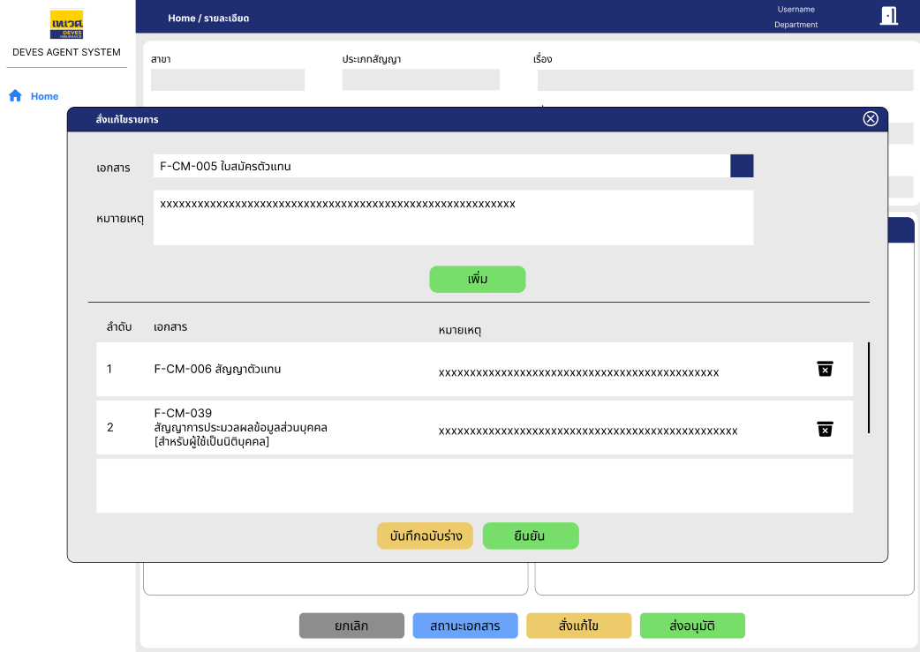
2
1
รายละเอียดฟังก์ชันงาน
- หน้าต่างจะแสดงเมื่อกดปุ่ม “สั่งแก้ไข” ในหน้าจอรายละเอียดของรายการ
- หมายเลข 1 การแจ้งเอกสารที่ต้องแก้ไข โดยมีรายละเอียดดังนี้
- เอกสาร : เป็น Dropdown ให้เลือกชื่อเอกสารที่ต้องการสั่งแก้ไข โดยมีรายการให้เลือกดังนี้
- F-CM-005 ใบสมัครตัวแทน
- F-CM-006 สัญญาตัวแทน
- F-CM-007 หนังสือสัญญาค้ำประกันตัวแทน
- F-CM-008 ใบสมัครนายหน้า [สำหรับผู้สมัครที่เป็นบุคคลธรรมดา]
- F-CM-009 สัญญานายหน้า [สำหรับผู้สมัครที่เป็นบุคคลธรรมดา]
- F-CM-010 หนังสือสัญญาค้ำประกันนายหน้า [สำหรับผู้สมัครที่เป็นบุคคลธรรมดา]
- F-CM-011 ใบสมัครนายหน้า [สำหรับผู้สมัครที่เป็นนิติบุคคล]
- F-CM-012 สัญญานายหน้า [สำหรับผู้สมัครที่เป็นนิติบุคคล]
- F-CM-013 หนังสือสัญญาค้ำประกันนายหน้า [สำหรับผู้สมัครที่เป็นนิติบุคคล]
- F-CM-014 ใบสมัครนายหน้า [สำหรับผู้สมัครที่เป็นสำนักงาน - คณะบุคคล]
- F-CM-015 สัญญานายหน้า [สำหรับผู้สมัครที่เป็นสำนักงาน - คณะบุคคล]
- F-CM-016 หนังสือสัญญาค้ำประกันนายหน้า [สำหรับผู้สมัครที่เป็นสำนักงาน - คณะบุคคล]
- F-CM-018 บันทึกขอตรวจสอบเอกสารในการสมัครเป็นตัวแทน/นายหน้า
- F-CM-019 Casualty Insurance Agent Application
- F-CM-020 Agent Contract
- F-CM-021 Letter Of Guarantee [Agent]
- F-CM-023 Casualty Insurance Broker Application [In case the applicant is a Natural person]
- F-CM-024 Broker Contract [In case of Natural Person]
- F-CM-025 Letter of Guarantee [Broker]
- F-CM-027 Casualty Insurance Broker Application [In case the applicant is a Juristic person]
- F-CM-028 Broker Contract [In case of Juristic Person]
- F-CM-029 Letter of Guarantee [In case of Juristic Person]
- F-CM-030 Casualty Insurance Broker Application [In case the applicant is a Non juristic bodies of person]
- F-CM-031 Broker Contract [In case of a Non juristic bodies of person]
- F-CM-032 Letter of Guarantee [In case of a Non juristic bodies of person]
- F-CM-033 สัญญาตัวแทน [สำหรับขนส่ง]
- F-CM-034 สัญญานายหน้า [สำหรับขนส่ง]
- F-CM-035 แบบฟอร์มขอเปิด - ปิด รหัส Agent/Source
- F-CM-039 สัญญาการประมวลผลข้อมูลส่วนบุคคล [สำหรับผู้ใช้เป็นนิติบุคคล]
- F-CM-040 สัญญาการประมวลผลข้อมูลส่วนบุคคล [สำหรับผู้ใช้เป็นบุคคลธรรมดา]
- F-CM-047 สัญญาการข้อมูลส่วนบุคคล [สำหรับผู้ควบคุมร่วม้เป็นนิติบุคคล]
- F-CM-048 สัญญาการข้อมูลส่วนบุคคล [สำหรับผู้ควบคุมร่วม้เป็นบุคคลธรรมดา]
- F-CM-049 แบบฟอร์มเกณฑ์การคัดเลือกตัวแทน/นายหน้า
- QP-PR-016 การติดตามเบี้ยประกันภัยค้างชำระผ่านตัวแทน/นายหน้า
- อื่นๆ
- หมายเหตุ : เป็น Text Field ให้กรอกรายละเอียดที่ต้องการแก้ไข เช่น สำเนาบัตรประชาชนไม่ได้รับการลงนาม
- ปุ่ม “เพิ่ม” : สำหรับกดเมื่อกรอกชื่อเอกสารประกอบ, แนบลิงก์เอกสาร และหมายเหตุเสร็จสิ้น โดยรายการที่เพิ่มจะแสดงในหมายเลข 2
- หมายเลข 2 รายการเอกสารที่ต้องการให้แก้ไข แสดงรายละเอียดดังนี้
- ลำดับ : แสดงลำดับของสถานะ
- เอกสาร : แสดงชื่อฉบับเอกสารที่ต้องการแก้ไข
- หมายเหตุ : แสดงข้อความรายละเอียดของแต่ละรายการเอกสาร เช่น สำเนาบัตรประชาชนไม่ได้รับการลงนาม
- : ลบรายการนั้นๆ ในลิสต์รายการ
- ปุ่ม “บันทึกฉบับร่าง” สำหรับบันทึกรายการที่เพิ่มไว้ โดยยังไม่ได้ส่งยืนยัน เพื่อไม่ต้องกรอกรายการซ้ำเมื่อออกจากหน้าต่างสั่งแก้ไขรายการ
- ปุ่ม “ยืนยัน” สำหรับส่งรายการเอกสารที่ต้องแก้ไขให้สาขาอัตโนมัติ โดยการสั่งแก้ไขทำให้เลขชุดสัญญาถูกย้ายไปอยู่ในรายการ “แก้ไขรายการ”
หมายเหตุ : ฝ่ายที่มีสิทธิ์เข้าถึงในการสั่งแก้ไข ได้แก่
- ฝ่ายธุรกิจ(สำนักงานใหญ่) : เมื่อกดยืนยันระบบจะส่งรายการแก้ไขให้ทางสาขาดำเนินการแก้ไขเอกสารอัตโนมัติ
- ฝ่ายบริหารจัดการเบี้ยประกันภัย และฝ่ายสำนักนิติกรรม : เมื่อกดยืนยันระบบจะส่งรายการแก้ไขให้ทางฝ่ายธุรกิจ(สำนักงานใหญ่) ดำเนินการแก้ไขเอกสารอัตโนมัติ

  - หน้าจอเพิ่มชุดสัญญาใหม่
หน้าจอฟังก์ชันงาน
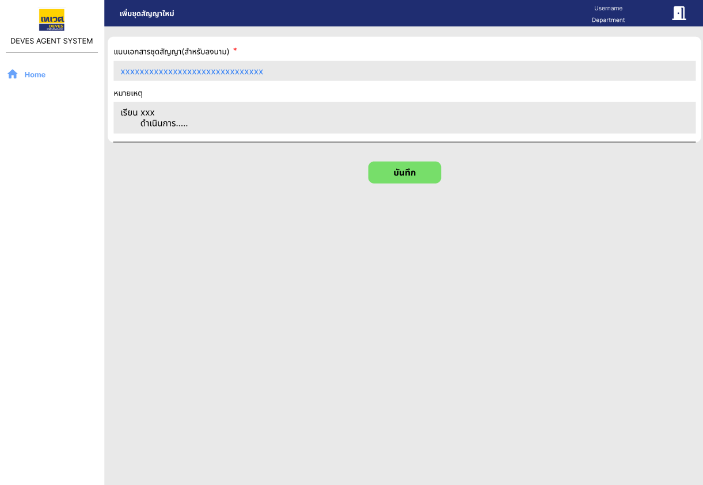
รายละเอียดฟังก์ชันงาน
- หน้าจอจะแสดงเมื่อกดปุ่ม “เพิ่มชุดสัญญาใหม่” ในหน้าจอรายละเอียดของรายการ(สำหรับฝ่ายธุรกิจสำนักงานใหญ่)
- Text Field แนบเอกสารชุดสัญญา(สำหรับลงนาม) : สำหรับแนบลิงก์เอกสารสัญญาที่ต้องการจะลงนาม(บังคับต้องใส่ข้อมูล)
- Text Field หมายเหตุ : แสดงข้อความรายละเอียดของเอกสารที่แนบ
- ปุ่ม “บันทึก” : กดเมื่อแนบลิงก์เอกสารและกรอกหมายเหตุเสร็จสิ้น โดยระบบจะบันทึกและแสดงเป็น Transaction ใหม่ในหน้าจอรายละเอียดของรายการ ดังรูป
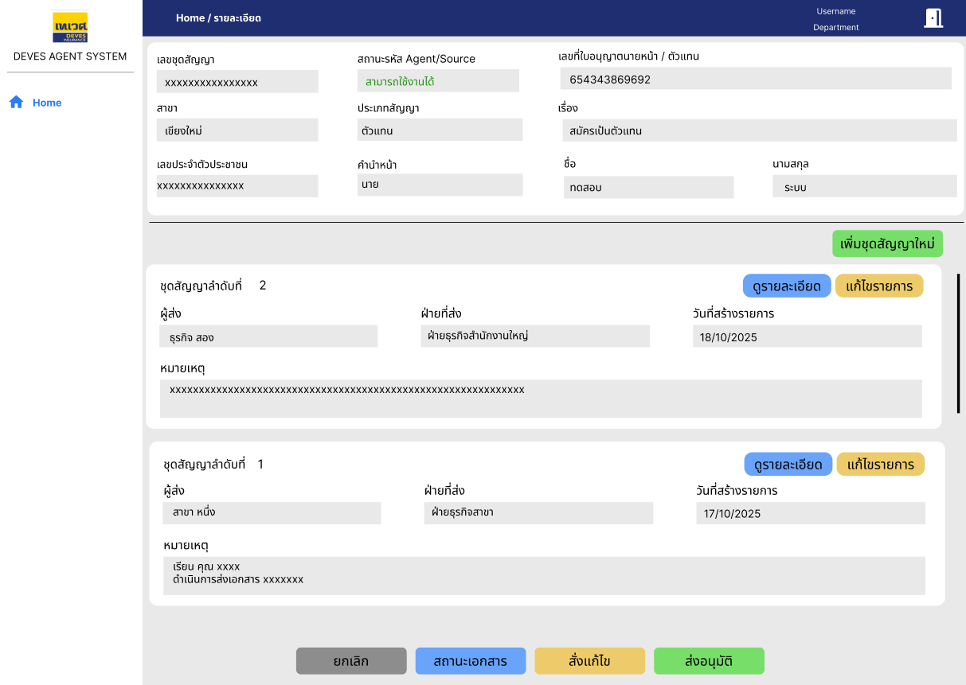

  - หน้าจอส่งอนุมัติ
หน้าจอฟังก์ชันงาน
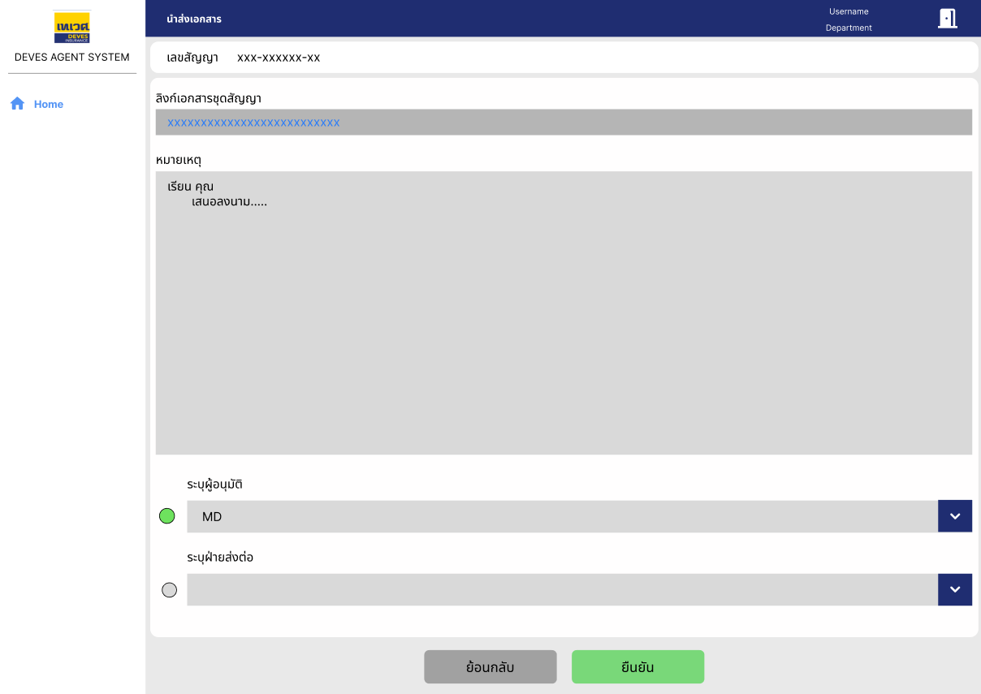
2
1
รายละเอียดฟังก์ชันงาน
- หมายเลข 1 ลิงก์เอกสารที่เสนอลงนาม โดยแสดงรายละเอียดดังนี้
- ลิงก์เอกสารชุดสัญญา : ดึงข้อมูลมาจาก Transaction ล่าสุด
- หมายเหตุ : กรอกรายละเอียดที่ต้องการส่งถึงผู้ลงนามอนุมัติหรือฝ่ายที่ต้องการส่งต่อ
- หมายเลข 2 ระบุผู้ส่งถึง โดยแสดงรายละเอียดดังนี้
- Drop down ระบุผู้อนุมัติ : กรอกชื่อผู้ลงนามอนุมัติเพื่อค้นหารายชื่อใน Dropdown ซึ่งสามารถเลือกกรอกได้มากกว่า 1 รายชื่อ โดยรายชื่อจะดึงจาก AD User ภายใต้บริษัท
- Drop down ระบุฝ่ายส่งต่อ : เลือกฝ่ายที่ต้องการจะส่งต่อ ซึ่งสามารถเลือกได้มากกว่า 1 ฝ่าย โดยใน Dropdown มีรายการดังนี้
- ฝ่ายบริหารจัดการเบี้ยประกันภัย
- ฝ่ายสำนักนิติกรรมประกันภัย
- Ratio Box สามารถเลือกอันใดอันหนึ่งเท่านั้น
- เลือก ระบุผู้อนุมัติ : เมื่อกดยืนยันระบบจะส่งลิงก์เอกสารผ่านระบบ Approval ใน MS Team เพื่อลงนามอนุมัติ
- กรณีระบุผู้ลงนาม 1 รายชื่อ ระบบจะจับการกดปุ่ม Approve ในระบบ Approval โดยจะส่งข้อมูลรายการไปยังฝ่ายถัดไปโดยอัตโนมัติ
- กรณีระบุผู้ลงนามมากกว่า 1 รายชื่อ ระบบจะจับการกดปุ่ม Approve ในระบบ Approval ของคนสุดท้ายที่ลงนาม โดยจะส่งข้อมูลรายการของเลขที่ชุดสัญญานั้นๆ ไปยังฝ่ายถัดไปโดยอัตโนมัติ
- ถ้าฝ่ายธุรกิจ(สำนักงานใหญ่) เป็นผู้ส่งลงนาม ระบบส่งข้อมูลรายการของเลขที่ชุดสัญญานั้นๆ ไปยังฝ่ายบริหารจัดการเบี้ยประกันภัยโดยอัตโนมัติ
- ถ้าฝ่ายบริหารจัดการเบี้ยประกันภัย เป็นผู้ส่งลงนาม ระบบส่งข้อมูลรายการของเลขที่ชุดสัญญานั้นๆ ไปยังฝ่ายสำนักนิติกรรมประกันภัยโดยอัตโนมัติ
- เลือก ระบุฝ่ายส่งต่อ : เมื่อกดยืนยันระบบจะส่งข้อมูลรายการของเลขที่ชุดสัญญานั้นๆ ไปยังฝ่ายที่เลือกโดยตรง โดยไม่ต้องผ่านการลงนาม
หมายเหตุ : ฝ่ายที่ได้รับสิทธิ์ในการส่งอนุมัติ ได้แก่ ฝ่ายธุรกิจ(สำนักงานใหญ่) และฝ่ายบริหารจัดการเบี้ยประกันภัย

  - หน้าจอรายละเอียดของรายการ(สำหรับฝ่ายบริหารจัดการเบี้ยประกันภัย)
หน้าจอฟังก์ชันงาน
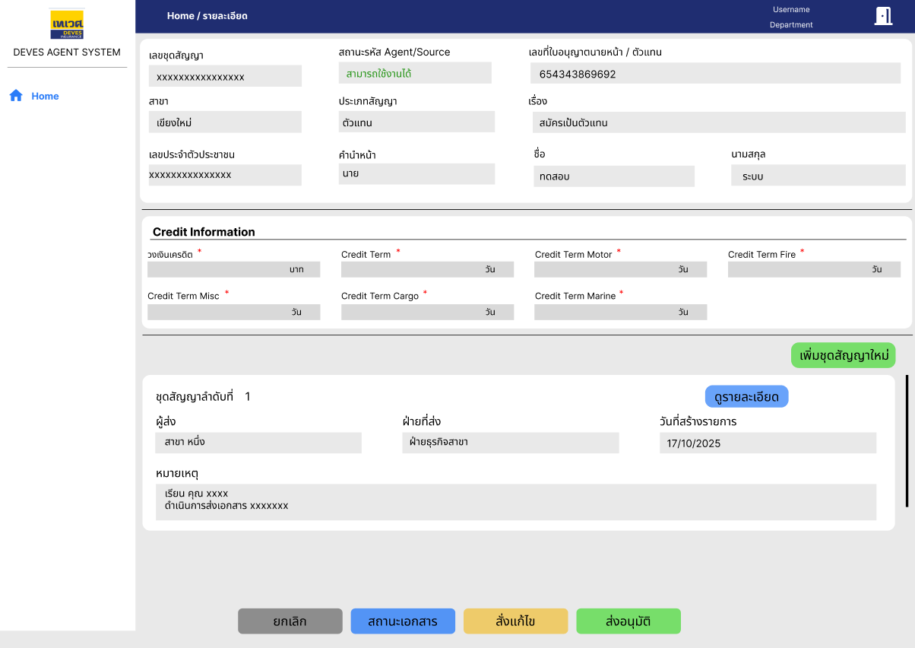
3
2
1
รายละเอียดฟังก์ชันงาน
- หน้าจอรายละเอียดของรายการ(สำหรับฝ่ายบริหารจัดการเบี้ยประกันภัย) ได้รับสิทธิ์เพิ่มเติมจากหน้าจอรายละเอียดของรายการ(สำหรับสาขาทั่วประเทศ) ดังนี้
- หมายเลข 1 Credit Information แสดงรายละเอียดดังนี้
- Text Field วงเงินเครดิต : กรอกข้อมูลวงเงินเครดิต
- Text Field Credit Term : กรอกข้อมูล Credit Term
- Text Field Credit Term Motor : กรอกข้อมูล Credit Term Motor
- Text Field Credit Term Fire : กรอกข้อมูล Credit Term Fire
- Text Field Credit Term Misc : กรอกข้อมูล Credit Term Misc
- Text Field Credit Term Cargo : กรอกข้อมูล Credit Term Cargo
- Text Field Credit Term Marine : กรอกข้อมูล Credit Term Marine
- หมายเลข 2 รายการลิงก์เอกสารชุดสัญญา ได้รับสิทธิ์เพิ่มเติมจากหน้าจอรายละเอียดของรายการ(สำหรับสาขาทั่วประเทศ) ดังนี้
- ปุ่ม “เพิ่มชุดสัญญาใหม่” : กดเพื่อไปยังหน้าจอเพิ่มชุดสัญญาใหม่
- เมื่อเพิ่มชุดสัญญาระบบจะแสดงชุดสัญญาใหม่เป็น Transaction ถัดไป
ภายใต้เลขชุดสัญญาหลัก ซึ่งระบบจะดึงลิงก์เอกสารชุดสัญญาใน Transaction ล่าสุดเป็นชุดสัญญาที่จะนำไปลงนามอนุมัติ และรายการ Transaction ดังรูป
จากรูปสามารถเลื่อน Scroll Bar เพื่อดูรายละเอียดได้และระบบจะแสดง Transaction ชุดสัญญาลำดับที่ 2 บน Transaction ชุดสัญญาลำดับที่ 1 เป็นลำดับลงมา โดยระบบจะดึงลิงก์เอกสารชุดสัญญาใน Transaction ชุดสัญญาลำดับที่ 2 เป็นชุดสัญญาที่จะนำไปลงนามอนุมัติ
- หมายเลข 3 แสดงรายละเอียดปุ่มต่างๆ ดังนี้
- ปุ่ม “ย้อนกลับ” : สำหรับกลับไปยังหน้า Home
- ปุ่ม “อัพเดตเอกสาร(ฉบับจริง)” : สำหรับแสดงหน้าต่างสำหรับอัพเดตสถานะของเอกสารฉบับจริง
- ปุ่ม “สั่งแก้ไข” : สำหรับแสดงหน้าต่างสั่งแก้ไขรายการ เพื่อสั่งแก้ไขเอกสารชุดสัญญาจากสาขาหรือฝ่ายธุรกิจ(สำนักงานใหญ่)
- ปุ่ม “ส่งอนุมัติ” : กดเพื่อไปยังหน้าจอส่งอนุมัติเอกสาร

  - หน้าจอรายละเอียดของรายการ(สำหรับฝ่ายสำนักนิติกรรมประกันภัย)
หน้าจอฟังก์ชันงาน
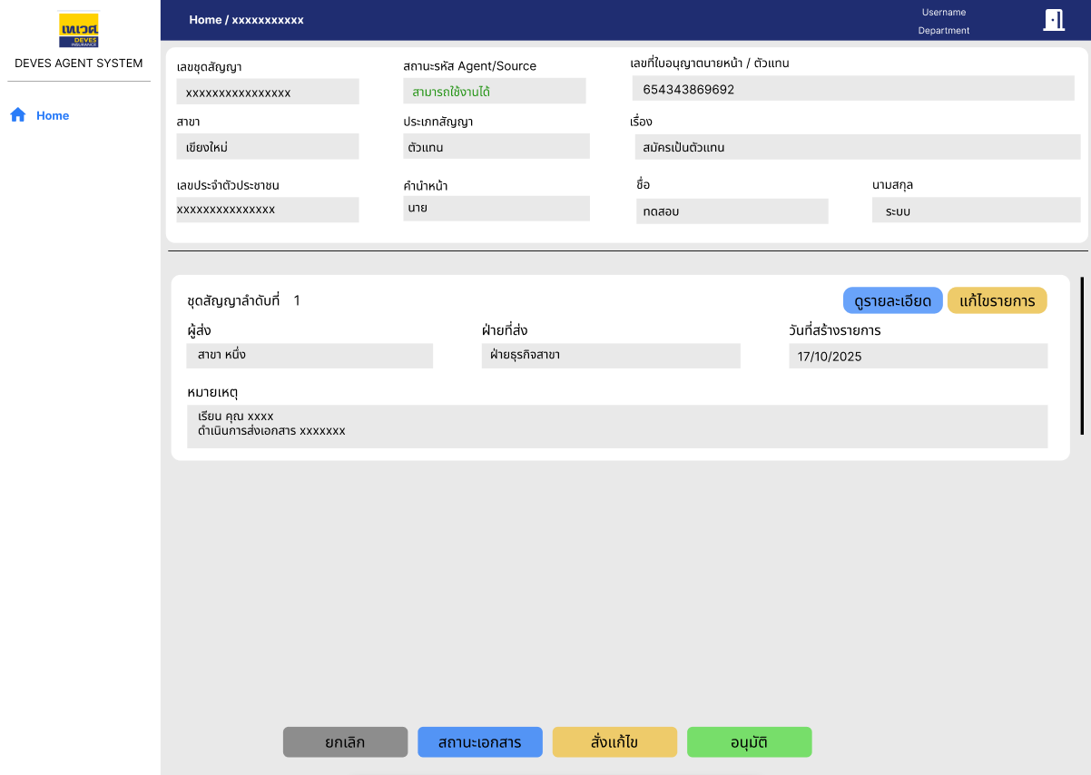
1
รายละเอียดฟังก์ชันงาน
- หน้าจอรายละเอียดของรายการ(สำหรับฝ่ายสำนักนิติกรรมประกันภัย) ได้รับสิทธิ์เพิ่มเติมจากหน้าจอรายละเอียดของรายการ(สำหรับสาขาทั่วประเทศ) ดังนี้
- หมายเลข 1 แสดงรายละเอียดปุ่มต่างๆ ดังนี้
- ปุ่ม “ย้อนกลับ” : สำหรับกลับไปยังหน้า Home
- ปุ่ม “อัพเดตเอกสาร(ฉบับจริง)” : สำหรับแสดงหน้าต่างสำหรับอัพเดตสถานะของเอกสารฉบับจริง
- ปุ่ม “สั่งแก้ไข” : สำหรับแสดงหน้าต่างสั่งแก้ไขรายการ เพื่อสั่งแก้ไขเอกสารชุดสัญญาจากสาขาหรือฝ่ายธุรกิจ(สำนักงานใหญ่)
- ปุ่ม “อนุมัติ” : สำหรับกดเพื่ออนุมัติเสร็จสิ้นรายการเลขที่สัญญา

Non-Functional Requirement
NFR ID | Non-Functional Requirement List | Requirement
Security Requirement
NFR 001 | มีการกำหนดให้ผู้ใช้งานไม่สามารถเข้าถึงหน้าเว็บได้ หากไม่ทำการกรอกชื่อผู้ใช้งาน (Username) และ รหัสผ่าน (Password) ก่อน | มี
NFR 002 | มีการแสดงข้อมูล Last login เช่น IP, Date/Time เพื่อให้ผู้ใช้งานเห็นข้อมูลการเข้าระบบครั้งล่าสุด | มี
NFR 003 | มีการตั้งค่า Autocomplete เป็น Off สำหรับฟิลด์ที่ให้กรอก Username, Password หรือข้อมูลที่เป็นความลับ | มี
NFR 004 | ชื่อ Username และ Password ใช้ User AD ในการเข้าใช้งานระบบ | มี
NFR 005 | มีการกำหนดมาตรฐานของรหัสผ่านตาม Deves Password Standard | มี
NFR 006 | มีการระงับการใช้งาน User Account หลังจากป้อน Password ผิดเกิน 3 ครั้ง และมีการบันทึกเหตุการณ์ที่เกิดขึ้น | มี
NFR 007 | มีการกำหนดให้ข้อมูลที่มีความสำคัญระดับ Confidential ขึ้นไป เช่น Password ไม่ถูกบันทึกไว้ใน Hidden field / Cookie / Session / Source Code / Log File / Cache | มี
NFR 008 | มีการแบ่งกลุ่มผู้ใช้งานเป็นหลายระดับขึ้นอยู่กับสิทธิ์และความจำเป็นของการใช้งาน เช่น User , Admin เป็นต้น | มี
NFR 009 | มีระบบควบคุมตรวจสอบสิทธิ์การใช้งานในแต่ละส่วนของผู้ใช้งานแต่ละคน เช่น Access control matrix เป็นต้น | มี
NFR 010 | มีการกำหนดสิทธิ์ให้ผู้ใช้งานแต่ละคนสามารถ Login และเห็นได้เฉพาะหน้าจอหรือหน้าเพจตามสิทธิ์ของตนเท่านั้น | มี
NFR 011 | มีการเก็บบันทึกการใช้งาน (Activity Log) ไว้อย่างปลอดภัย และเข้าถึงได้เฉพาะผู้ที่มีสิทธิ์เท่านั้น | มี
NFR 012 | มีการกำหนดให้ระบบ Logout อัตโนมัติ เมื่อไม่มีการใช้งานตามระยะเวลาที่กำหนด เช่น 15 นาที | มี
NFR 013 | มีการตรวจสอบลักษณะของ Input ทุกครั้งว่าตรงกับลักษณะข้อห้ามที่กำหนดไว้หรือไม่ เช่น ไม่อนุญาตให้กรอก Input ในลักษณะของ Script หรือ Command หรืออักขระพิเศษ ซึ่งถ้า Input ตรงกับลักษณะข้อห้ามที่กำหนดไว้ ต้องไม่นำ Input นั้นไปประมวลผลต่อ และถ้ามีการกรอก Input ในลักษณะดังกล่าวครบ 3 ครั้ง จะทำการ Log off ออกจากระบบทันที เพื่อป้องกันการโจมตีในรูปแบบต่างๆ ยกตัวอย่างเช่น Cross-Site Scripting (XSS) และ SQL Injection เป็นต้น | มี
NFR 014 | หากผู้ใช้งานสามารถอัปโหลดไฟล์ได้ ต้องมีการตรวจสอบประเภทและขนาดของไฟล์ที่อนุญาตให้อัปโหลด โดยกำหนดเฉพาะรายการของไฟล์ที่ปลอดภัยเท่านั้น | มี
NFR 015 | มีการตรวจสอบหน้าเว็บทุกหน้าโดยกำหนดไม่ให้มีการแสดงข้อมูลใดๆเกี่ยวกับระบบออกมา เช่น Version ของ Platform , Source code หรือการตั้งค่าต่างๆของระบบ เป็นต้น | มี
Availability Requirement
NFR 016 | Service Time | 24 Hours 7 days
NFR 017 | Critical Service Time (เวลาที่ระบบห้ามล่ม เนื่องจากมี Task งานสำคัญมาก) | 08:00 – 17:00 Mon- Fri
NFR 018 | Peak Time (เวลาที่ระบบมีการใช้งานสูงสุด) | 10:00 – 15:00 Mon- Fri
Recovery Requirement
NFR 019 | Recovery Point Objectives (ความถี่ในการ backup ข้อมูล) | 1 Day
NFR 020 | Recovery Time Objectives (เวลาที่ยอมรับได้ใช้ในการกู้คืนระบบ) | ตาม SLA
Audit and Logging Requirement
NFR 021 | Access Log | Keep Username /IP Address /Timestamp. System Admin can view in Admin Menu
NFR 022 | Activities Log | Keep Username/ Timestamp /Action in admin function.
NFR 023 | ระยะเวลาในการเก็บ log | 90 วันตามกฎหมาย
Cosmetic Requirement
NFR 024 | การแสดงผลเป็นแบบ Responsive | ใช่
NFR 025 | การออกแบบตรงตาม CI ของหน่วยงานหรือองค์กร | ใช่
Performance Requirement
NFR 026 | จำนวนผู้ใช้งานพร้อมกันสูงสุด (CCU) และ Average Response Time | CCU 1000 คน ที่ Avg. Response Time 5 วินาทีในการแสดงแต่ละหน้า

ข้อมูลส่วนบุคคล PDPA

ข้อมูลส่วนบุคคล (Personal Data)
FIEDNO.* | FIELD NAME* | PERSONAL DATA* | กิจกรรมการที่เกี่ยวกับการใช้ข้อมูลส่วนบุคคล
1 | ชื่อ - นามสกุล | √ | ใช้ในการออกกรมธรรม์ให้ลูกค้า
2 | รูปถ่าย
3 | อายุ
4 | น้ำหนัก - ส่วนสูง
5 | วัน เดือน ปี เกิด
6 | สถานภาพสมรส
7 | ที่อยู่
8 | หมายเลขโทรศัพท์
9 | Line ID
10 | อีเมล
11 | อาชีพ
12 | ตำแหน่ง
13 | ประวัติการทำงาน
14 | การศึกษา
15 | ประวัติการฝึกอบรม
16 | เลขประจำตัวประชาชน
17 | สัญชาติ
18 | ข้อมูลทางการเงิน
19 | รหัสพนักงาน
20 | เลขทะเบียนรถ
21 | เลขกรมธรรม์
22 | เพศ
23 | สำเนาทะเบียนรถ
24 | สำเนาบัตรประชาชน
25 | ลายมือชื่อ
26 | สำเนาทะเบียนบ้าน
27 | สำเนาใบขับขี่
28 | บัญชี Social Media
29 | ใบอนุญาตนายหน้า
30 | เลขใบขับขี่
31 | หมายเลขบัญชีธนาคาร
32 | สำเนาบัญชีธนาคาร
33 | สำเนาหนังสือเดินทาง
34 | Log การใช้งาน Internet
35 | เลขที่บัตรเครดิต
36 | สำเนาทะเบียนรถ

ข้อมูลส่วนบุคคลอ่อนไหว (Sensitive data)
FIEDNO.* | FIELD NAME* | PERSONAL DATA* | กิจกรรมการที่เกี่ยวกับการใช้ข้อมูลส่วนบุคคล
1 | ข้อมูลจำลองลายนิ้วมือ
2 | ข้อมูลทางการแพทย์
3 | ศาสนา
4 | เชื้อชาติ
5 | ประวัติอาชญากรรม
6 | ข้อมูลความพิการ ข้อมูลสุขภาพ หรือข้อมูลสุขภาพจิต
7 | เผ่าพันธุ์
8 | ความคิดเห็นทางการเมือง
9 | พฤติกรรมทางเพศ
10 | ข้อมูลพันธุกรรม
11 | ข้อมูลชีวภาพ
12 | ข้อมูลสหภาพแรงงาน
13 | ข้อมูลอื่นใดซึ่งกระทบต่อเจ้าของข้อมูลในทำนองเดียวกันตามที่คณะกรรมการประกาศกำหนด

หมายเหตุ : โครงการที่มีข้อมูลส่วนบุคคล ต้องนำเสนอคณะทำงานบริหารจัดการคุ้มครองข้อมูลส่วนบุคคล ตามเอกสารแนบข้อ 10 Appendix ข้อย่อย 10.4 ข้อมูลส่วนบุคคล PDPA

ลำดับที่ | ชื่อโครงการ | กิจกรรมที่เกี่ยวกับการใช้ข้อมูลส่วนบุคคล  (โปรดระบุ) | ข้อมูลส่วนบุคคลที่เกี่ยวข้อง  (โปรดระบุ เช่น ชื่อ นามสกุล ที่อยู่ หมายเลขโทรศัพท์) | เจ้าของข้อมูลส่วนบุคคล |  |  | แหล่งที่ได้มาซึ่งข้อมูล |  | สิทธิในการเก็บรวบรวม ใช้ เปิดเผย |  | การส่งหรือโอนข้อมูลไปยังบุคคลอื่น |  | การจัดเก็บรักษาข้อมูลส่วนบุคคล
 |  |  |  | บุคลากรภายใน | บุคคลภายนอก |  | ได้จากเจ้าของข้อมูลโดยตรง | ได้จากแหล่งอื่น (โปรดระบุว่าได้มาจากแหล่งใด) | วัตถุประสงค์ในการใช้ข้อมูลส่วนบุคคล  (โปรดระบุ) | มีการจัดทำคำยินยอม (Consent) แล้วหรือไม่  หากไม่มี ใช้ฐานการประมวลผลข้อได้ | ส่งหรือโอนข้อมูลไปยังบุคคลภายนอกอื่น (โปรดระบุชื่อผู้รับ) | ส่งหรือโอนข้อมูลไปยังต่างประเทศ หรือองค์กรระหว่างประเทศ (โปรดระบุประเทศปลายทางและชื่อหน่วยงานปลายทาง) | เอกสาร (โปรดระบุชื่อเอกสาร ชื่อแฟ้ม หรือตู้เอกสารที่จัดเก็บ) | อิเล็กทรอนิกส์ (โปรดระบุชื่อระบบที่จัดเก็บ) | ระยะเวลาสิ้นสุดในการเก็บรักษาข้อมูล
 |  |  |  | ผู้ถือหุ้น กรรมการ พนักงานประจำ ลูกจ้างชั่วคราว อดีตพนักงาน ผู้สมัครงาน | คู่ค้า พันธมิตรทางธุรกิจ ผู้รับจ้าง | ลูกค้า ผู้ใช้บริการ บุคคลทั่วไป
1
หมายเหตุ : โครงการที่มีข้อมูลส่วนบุคคล ต้องนำเสนอคณะทำงานบริหารจัดการคุ้มครองข้อมูลส่วนบุคคล ตามเอกสารแนบข้อ 10 Appendix ข้อย่อย 10.2 ข้อมูลส่วนบุคคล PDPA

Appendix
- ข้อมูลส่วนบุคคล PDPA

